**目 录**

1. 内蒙古艺术学院公用房管理办法
2. 内蒙古艺术学院会议室使用管理规定
3. 内蒙古艺术学院会议管理办法
4. 内蒙古艺术学院值班工作管理办法
5. 内蒙古艺术学院国内公务接待管理办法
6. 党政办公室公务用车使用管理办法
7. 内蒙古艺术学院节庆、论坛、展演等活动管理实施办法

8.中共内蒙古艺术学院委员会党委会议议事规则

9.内蒙古艺术学院院长办公会议议事规则

10.内蒙古艺术学院专题会议事规则

11.内蒙古艺术学院公文处理办法

12.内蒙古艺术学院教育统计工作管理办法

13.内蒙古艺术学院督查督办工作办法

14.内蒙古艺术学院信息公开实施办法

15.内蒙古艺术学院政务信息工作管理办法

16.内蒙古艺术学院档案管理办法

17.内蒙古艺术学院规章制度制定办法

18.内蒙古艺术学院合同管理办法

19.内蒙古艺术学院印章管理使用规定

内蒙古艺术学院公用房管理办法

第一章 总 则

1. 为加强学校公用房管理，提高公用房使用效率，结合学校实际，制定本办法。
2. 本办法所称公用房是指产权属学校所有的各类用房、场地等不动房产。

第二章 管理原则

1. 学校对公用房实行“分类管理、按需配置、动态调整”的管理原则。
2. 分类管理原则：全校公用房分为五大类，分别为：教学用房，行政用房，学生公寓和学生社区用房，后勤保障用房，展演、教学实践用房。
3. 按需配置原则：学校根据国家规定、学科特点、干部职数、人员编制、师生规模等制定各类用房的定额标准。定额标准在现有各类公用房总量下进行配置，通过制定定额标准，为初次分配公用房提供依据。
4. 动态调整原则：学校根据公用房的变化情况，及时对各类公用房的需求配置进行动态调整，对全校公用房使用情况进行实时更新监测。对于教室、场馆、演艺厅、会议室等可以共享的公用房，由学校相关部门统一调配使用，以提高利用率。

第三章 管理体制

1. 全校公用房实行校院两级管理体制。学校公用房由校房产管理领导小组统一领导。党政办公室负责统筹规划，国有资产管理处负责公用房的注册登记，后勤管理处负责公用房的维修维护。
2. 公用房管理与使用单位职责如下：
3. 校公用房管理领导小组。学校成立公用房管理领导小组，由分管校领导任组长，相关职能部门负责人为成员，负责审议、修订和完善学校公用房管理的规章制度，讨论研究公用房整体规划、布局及调配方案。
4. 公用房归口管理部门：
5. 党政办公室：负责全校行政用房的分配、调整、认定、监督使用等工作；
6. 教务处：负责全校教室（公共课教室、专业教室、实验室）、二级教学单位办公用房的分配、调整、认定、监督使用等工作；
7. 学生工作部（处）：负责学生公寓和学生社区用房的分配、调整、认定、监督使用等工作；
8. 后勤保障处：负责全校后勤保障性用房的分配、调整、认定、监督使用等工作；
9. 艺术创作与实践中心：负责学校展演、艺术实践用房的分配、调整、认定、监督使用等工作。

第四章 管理办法

1. 全校各单位需合理配置、充分使用已有公用房资源，杜绝闲置等浪费现象。各归口管理部门须建立台账，指定专人进行管理，加强配合。

**第十七条** 全校公用房的楼宇名称、房间编号、用途性质、房间结构一经确定不得随意更改，确因开展工作需变更、改建的，需经归口管理部门同意后提交公用房管理领导小组审批。

**第十八条** 各类公用房的归口管理部门和使用单位可以根据本办法，结合用房现状和需要，分类制定具体管理使用办法。

第五章 使用责任

**第十九条** 各使用单位要履行相应公用房的消防、治安及建筑等的安全监管责任，实行“谁使用、谁负责”的安全责任要求。

**第二十条**　有下列违规使用公用房行为的，学校视情节轻重追究单位负责人及相关责任人的责任：

1.未经学校同意擅自调换、出借的；

2.未经学校同意私自增建、拆改的；

3.未经学校允许私自改变用途的；

第六章 附 则

**第二十一条** 本办法由内蒙古艺术学院党政办公室负责解释。

**第二十二条** 本办法自2023年8月16日起施行。

内蒙古艺术学院公用房管理流程图

审批

提交校公用房管理领导小组审批

审核通过

提出申请

申请单位向公用房归口管理部门提出用房申请

退回申请部门

审核不通过

审核

公用房归口管理部门对用房需求进行审核

公用房归口管理部门

1、党政办公室：负责全校行政用房的分配、调整、认定、监督使用等工作；

2、教务处：负责全校教室（公共课教室、专业教室、实验室）、二级教学单位办公用房的分配、调整、认定、监督使用等工作；

3、学生工作部（处）：负责学生公寓和学生社区用房的分配、调整、认定、监督使用等工作；

4、后勤保障处：负责全校后勤保障性用房的分配、调整、认定、监督使用等工作；

5、艺术创作与实践中心：负责学校展演、艺术实践用房的分配、调整、认定、监督使用等工作。

内蒙古艺术学院会议室使用管理规定

**第一条** 会议室是学院召开会议、培训，组织活动、举办学术报告的场所，为充分利用会议室的功能，规范会议室管理和使用，特制定本管理制度。

**第二条** 本管理制度所指会议室包括：新华校区行政楼三楼会议室、接待室（教学楼一楼小音乐厅南侧）、云谷校区1、2、3号会议室。

**第三条** 党政办公室白杰负责各会议室管理、使用登记与调度、设备维护等相关事宜。

**第四条** 学校会议室的使用采取申请备案制。使用单位及部门填写会议室使用申请单，由学校党政办公室统一协调安排。学校会议室申请使用应遵循以下程序：

（一）申请。使用单位及部门一般需提前两天在OA系统向党政办公室预约会议室，填写《内蒙古艺术学院会议室使用申请单》，待党政办公室审批同意后方可使用。

（二）审批。使用单位及部门将申请单上报本单位及部门负责人签字，后报党政办公室审批。

（三）使用。审批同意后，使用单位按要求使用会议室。

（四）归还。会议室使用结束后，使用单位及时将会议室归还党政办公室，办理相关手续。

**第五条** 会议室的使用一经登记备案，不得擅自更改使用的时间和用途。如确需更改，需提前两天与党政办公室联系并确认变更。若各单位、部门预定的会议室与学校临时性重要会议或活动发生冲突，应以学校会议或活动优先。

**第六条** 会议室使用遵循“谁使用谁负责”原则。使用期间，不得改变会议室设备、家具的位置；不得将会议室物品带出室外；爱护会议室内设施，如有损坏、丢失或因违规操作引发故障，由使用方全权负责。

**第七条** 使用完毕后，使用单位应及时关闭空调、照明、仪器、门窗等相关设备，因使用完毕未关空调、设备、电源、门窗等造成设备和物品损坏或丢失的，由使用单位负责维修或照价赔偿。

**第八条** 本规定自2023年2月22日起实行，由党政办公室负责解释。

内蒙古艺术学院会议室使用管理流程图

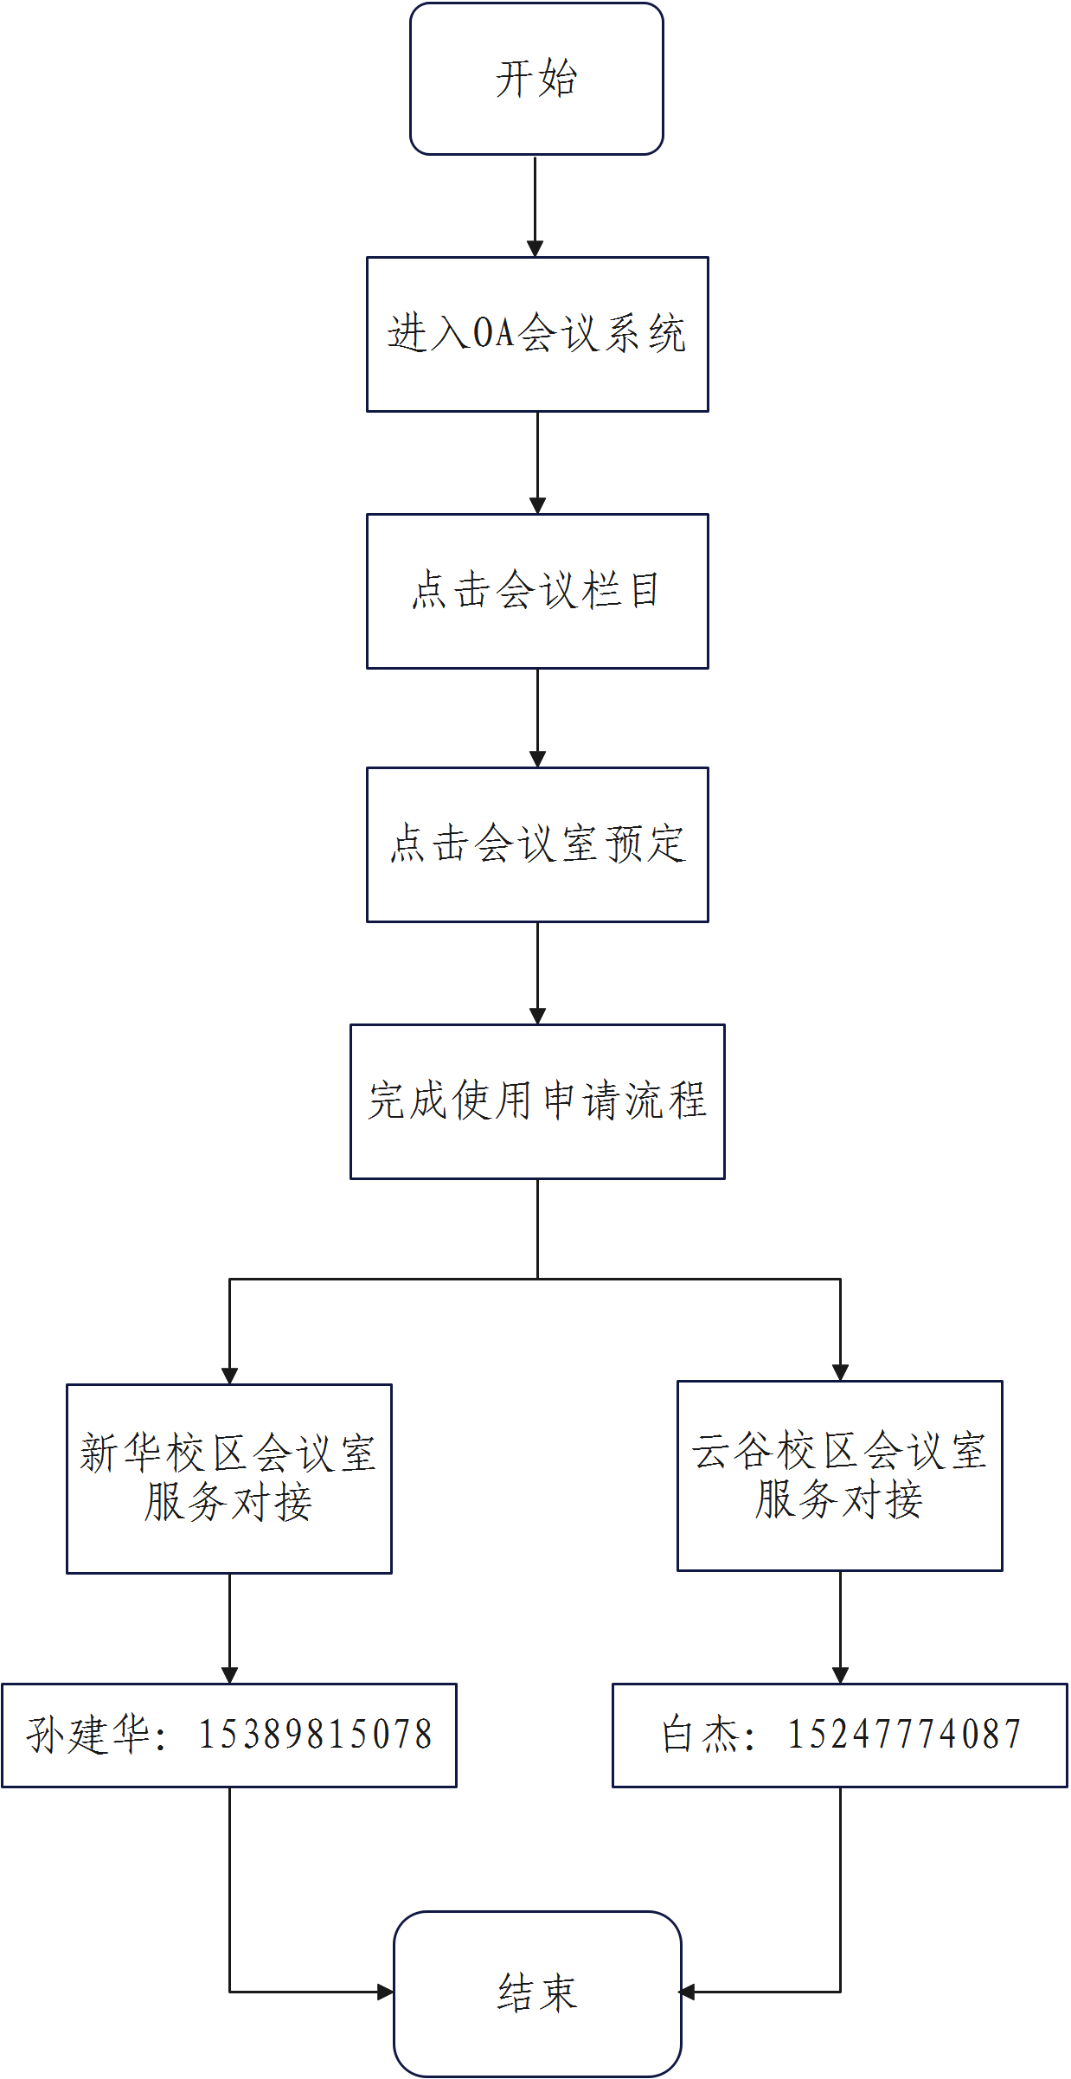

内蒙古艺术学院会议管理办法

第一章 总 则

**第一条** 为进一步端正会风，严肃会议纪律，加强会议管理，切实提高会议的质量和效率，确保会议内容的贯彻落实，根据上级有关文件要求，结合我校实际情况，制定本办法。

**第二条** 本办法所指会议，包括全校性会议、党委会、院长办公会、专题会、各部门、教学单位召集的工作会议、上级单位组织召开的视频会议，以及在重要来访或外事活动中组织的会议等。

**第三条** 学校的所有会议须遵循精简、高效、节约的原则。

第二章 会议组织

**第四条** 会议组织遵循“谁召集，谁组织”的原则。上级单位召开的会议及学校召开的校级会议由党政办公室统一组织；各部门、教学单位召集的工作会议由召集部门自行组织。

**第五条** 会议召集部门应在会议召开前1至2日内将会议主题、地点、时间及要求等通知所有与会者。

**第六条** 会议召集部门应在会议召开前1至2日内做好会务准备，包括布置会场、准备会议材料、安排会议记录等。各部门、教学单位召开会议需使用学校会议室的，应通过OA系统向党政办公室申请，由党政办公室统一安排。

**第七条** 会议考勤遵循“谁召集，谁考勤”的原则，全校性会议的考勤由人事处负责。

第三章 请假制度

**第八条** 全校教职工要严格按照会议通知的要求参加相关会议，并提前做好参会准备，一般不得请假。

**第九条** 因参加校外公务活动、处理特殊重要事项或因病必须请假时，须向会议召集部门说明请假理由，并由会议召集部门统一报分管校领导审批。

**第十条** 因紧急事项需临时请假的，可向分管校领导口头请假，经批准后，及时告知会议召集部门备案。

**第十一条** 请假报告未经批准的，不得缺席。经批准的，须安排其他人员代为参加会议。代会人应提前熟悉会议议题，以确保会议质量，并在会后及时转达会议内容。

**第十二条** 每次会议结束后，会议召集部门于当日将考勤情况交至党政办公室行政科，党政办公室负责督查请假制度的执行情况。对超过2次（包括2次）不严格执行请假制度、不按时参加会议的，定期予以通报。

第四章 会议纪律

**第十三条** 会议决定的事项，以正式文件或会议纪要为准，并按规定的范围传达。与会者在会上的发言或非正式发言，未经同意，不得传播。

**第十四条** 与会者应按照通知要求提前10分钟到达会场并签到，不得迟到。会议期间，与会者应自始至终参加会议，不得早退。因特殊原因需要离席的，应向召集部门说明情况。

**第十五条** 会议期间不得大声喧哗、交头接耳，应关闭手机或将手机调到振动状态，确有紧急工作的可到会场外接听。

第五章 附 则

**第十六条** 本办法由党政办公室负责解释。

**第十七条** 本办法自2024年3月20日起执行。

内蒙古艺术学院会议管理流程图

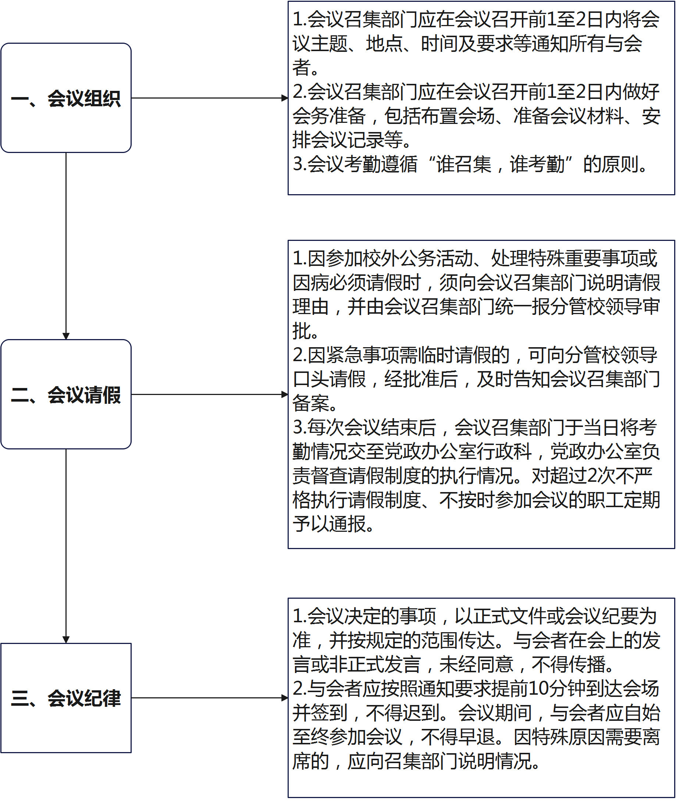

内蒙古艺术学院值班工作管理办法

第一章 总 则

**第一条** 为保证学校安全和稳定，保证信息畅通，及时处理紧急突发性事件，学校实行日常值班、法定节假日值班、特殊敏感日值班、寒暑假期值班和领导带班制度。根据上级有关文件要求，结合我校实际情况，制定本办法。

**第二条** 学校法定节假日、特殊敏感日值班、寒暑假值班由党政办公室根据学校的统一部署进行安排。学校环节干部有履行值班的义务，原则上应按正常上班同等对待。

**第三条**学校值班工作实行由学校领导带班，各职能处室及教学单位环节干部配合的领导责任制。党政办公室及保卫处是学校值班工作的牵头管理部门。

**第四条**各部门、各单位主要负责同志是本部门、本单位值班工作第一责任人。值班人员为各单位工作人员。

**第五条** 值班工作遵循“反应迅速、运转高效、及时上报”的原则，妥善处理好突发事件和特殊时期的信息工作，及时排查和分析师生员工反映的热点、难点问题，化解矛盾，消除不稳定因素。

第二章   工作内容

**第六条** 值班人员的主要职责是处理来电、来访等日常工作，协助处理突发事件和完成领导临时交办的任务，认真做好值班记录，发生重要情况及时向学校领导或带班领导以及职能部门领导汇报信息，并做好应急事务的处理工作。

**第七条** 来电处理。值班人员应准确了解来电人意图，认真记录，并根据具体情况进行处理。重要通知、重大事项和突发事件应及时上报带班领导，一般的问讯应尽可能给予答复，并及时反馈给相关的职能部门。

**第八条** 来访接待。对来访的师生员工、学生家长和其他人员，值班人员要热情接待，仔细了解所反映情况，做好记录。涉及本部门职责范围内的事件，应耐心给予解答；非本部门职责范围内的事件，根据自己掌握的准确情况，尽可能给予解答，如确不能解答，当面告知来访人应找的相关部门；凡有书面材料的，要及时转交相关职能部门。

**第九条** 上报值班情况。学校法定节假日值班、特殊敏感日值班、寒暑假期值班按照自治区党委、政府、高校工委的要求规定上报备案，干部值班当日下午4:00拨打上级值班电话，汇报当日值班情况，记录在册。

**第十条** 处理突发事件。如在值班期间出现火情、盗情、疫情和其它突发事件，值班人员应采取必要的应急措施，及时向学校党政办公室及保卫处通报，并通知相关部门处理。

**第十一条** 值班人员要认真履行值班职责，填写《值班记录单》,有重要事件及时按程序汇报。值班人员值班完毕后,将《值班记录单》交接班人员，履行交接班手续。

第三章 日常管理

**第十二条** 校领导按照党政办公室排定的值班安排进行带班，重点检查部门值班的安排落实情况和值班人员在岗工作情况，同时对重要事项做出安排处理等。

**第十三条** 党政办公室具体负责学校总值班的安排、协调、督促和考核工作。保卫处协助党政办做好值班工作的日常管理，并将有关情况及时通报党政办公室。

**第十四条** 各教学单位要切实加强领导，结合本单位的职能和职责，完善和健全相关制度，制订日常值班、节假日值班、应急值班的具体工作方案和值班安排表，并将值班安排表及时上报党政办公室和保卫处。

**第十五条** 值班人员和带班领导值班期间须保证手机24小时处于开机状态，确保通讯畅通。

**第十六条** 值班人员要在指定地点值班。值班人员不得迟到、早退，不得脱岗、漏岗，不得随意调换、顶替。值班时不得做影响值班工作的事情。

**第十七条**“值班安排表”一经下发不得擅自变更，原则上不能请人代替值班。值班人员因特殊原因确需调整值班时间的，由本人与其他值班人员协商调换，提前2个工作日告知党政办和保卫处并请示带班领导后方可变更。

**第十八条** 值班人员要以高度负责的精神，服从值班安排，履行值班责任，切实做好值班工作，不得以任何理由拒绝或脱岗。

**第十九条** 凡不按规定到岗或退岗的,学校将通报批评，如因缺岗造成事故或耽误重要工作的,学校将依据《内蒙古艺术学院教职工考核条例》追究当事人责任。

第四章 附 则

**第二十条**  原有规定与本办法不相符的，以本办法为准。本办法由党政办公室负责解释。

**第二十一条** 本办法自2020年5月28日起执行。

内蒙古艺术学院值班工作管理流程图

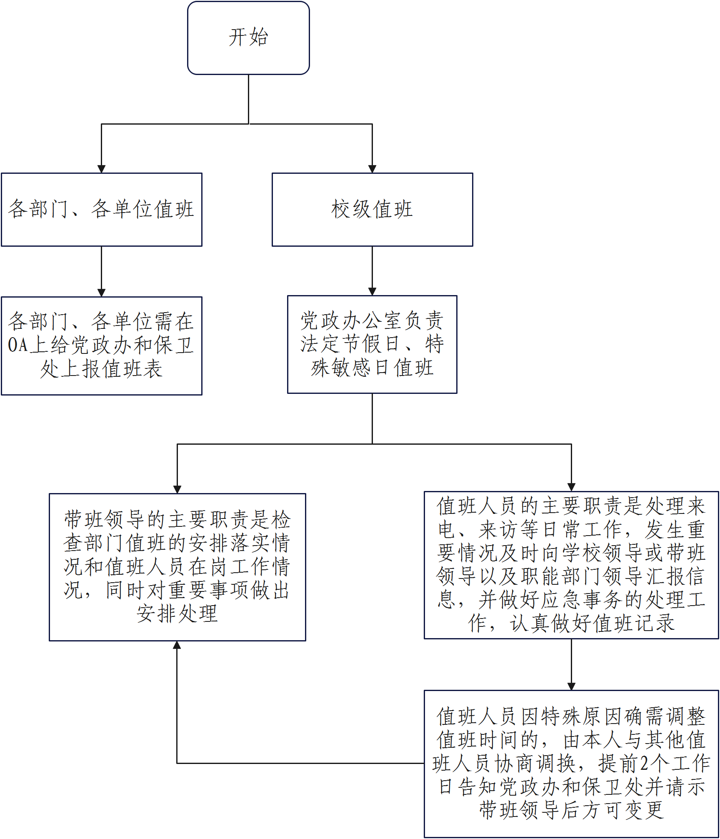

内蒙古艺术学院国内公务接待管理办法

**第一条** 贯彻落实《党政机关厉行节约反对浪费条例》《党政机关国内公务接待管理规定》《内蒙古自治区本级党政机关公务接待管理暂行办法》《内蒙古自治区本级党政机关公务接待经费管理暂行办法》，进一步规范学校公务接待，结合我校实际，制定本办法。

**第二条** 本办法所称国内公务，是指出席会议、考察调研、执行任务、学习交流、检查指导、对外合作、请示汇报工作等公务活动。

**第三条** 公务接待坚持“有利公务、务实节俭、严格标准、简化礼仪、高效透明、尊重少数民族风俗习惯”的原则。

**第四条** 由党政办公室统一负责学校公务接待，应当按规范程序和标准协调运转、组织实施，有关部门和单位按照各自职责，密切配合、通力协作，共同做好接待工作。党政办公室负责学校层面的重要接待，统筹指导协调各部门接待任务。

校内各部门、各单位确因工作需要发生公务接待，事前按一事一议原则履行报批手续，由党政办公室统筹指导协调接待工作。

**第五条** 公务接待实行先审批、后接待，先预算、后报销的全过程管理，严格执行审批制度、经费预算制度和单独列支审核制度。

**第六条** 公务接待必须以公函或上级文件安排为由按照程序进行审批（填写《内蒙古艺术学院国内公务接待审批单》，详见附件），经相关校领导批准后方可实施。对于没有实质性内容或没有公函的来访一律谢绝。

**第七条** 严格实行预算和接待方案审批，预算和接待方 案未获批准一律不予报销。

**第八条** 不得在机场、车站组织迎送活动，不得张贴悬挂标语横幅，不得在校内组织师生迎送，不得铺设迎宾地毯，不得有意造势或搞夸张性宣传，学校主要负责人不参加迎送。严格控制陪同人数，不得层层多人陪同。

**第九条** 坚持轻车简从、集中乘车，各对口接待部门和单位负责安排接待所需车辆，合理合规使用车型，严格控制随行车辆。

**第十条** 不得在会场搭设背景板和摆放鲜花，不得组织旅游和与公务活动无关的参观，不得组织到营业性娱乐、健身场所活动，不得安排专场文艺演出，不得以任何名义赠送礼金、有价证券、纪念品等。

**第十一条** 严格按照规定标准安排接待用餐。接待对象在15人以上的按照规定标准安排自行用餐，15人以下或者不具备自行用餐条件的，可以按照规定标准安排套餐。确因工作需要，可以安排一次工作餐。人均不得超过120元（根据市场价格变动情况，自治区旅游旺季七、八、九月份餐费标准最高可上浮20%）。工作餐应当安排家常菜，不得超过规定的开支标准，不得提供香烟和酒水。学校内部具备接待条件，可在学校内部接待场所安排接待;学校内部不具备接待条件，可在校外同等标准饭店安排接待。不得使用私人会所，高消费餐饮场所。

**第十二条** 严格控制陪餐人数。接待对象在10人以内的，陪餐人数不得超过3人；超过10人的，不得超过接待对象人数的三分之一。

**第十三条** 接待住宿应当严格执行国家差旅、会议管理的有关规定，在协议接待场所安排。出差人员住宿费应当回本单位凭据报销。

**第十四条** 公务接待中严禁吸烟。接待单位不得提供烟草制品，参加人员不得吸烟、敬烟、劝烟。严禁使用或变相使用公款支付烟草消费开支。

**第十五条** 接待费支出按照学校财务预算实行总量控制。禁止在接待费中列支应当由接待对象承担的差旅、会议、培训等费用，禁止以举办会议、培训为名列支、转移、隐匿接待费开支；禁止向下级单位和个人转嫁接待费用，禁止在非税收入中坐支接待费用；禁止借公务接待名义列支其它支出。

**第十六条** 接待单位须在接待结束后7个工作日内如实填写接待清单，并由相关负责人审核，主要负责人签字。接待清单包括接待对象的单位、姓名、职务和公务活动项目、时间、场所、费用等内容。接待费报销凭证应当包括财务票据（账单明细）、派出单位公函、接待审批单和接待清单。凭证不全或不符合规定的，财务部门不得报销。接待费支付，应当严格按照国库集中支付制度和公务卡管理制度的有关规定执行，以银行转账或公务卡方式结算，禁止以现金方式结算。

**第十七条** 严格控制公务接待范围，不得用公款报销或者支付应由个人负担的费用。不得将休假、探亲、旅游等活动纳入学校公务接待范围。超标准接待、未经许可和与公务接待无关的列支及违反本规定的接待费用，财务部门不得报销。

**第十八条** 监察审计处应加强日常监督检查，内容有：公务接待规章制度的制订情况、接待标准执行情况、接待经费管理使用情况、接待信息公开情况、接待场所管理使用情况等，对收到涉及违规违纪问题的举报，应及时核查处理。

**第十九条** 计划财务处应严格按规定对公务接待的经费开支和使用情况进行审核。

**第二十条** 党政办公室应当会同计划财务处按年度以适当方式公开公务接待制度规定、标准、经费支出、接待场所、接待项目等有关情况，接受监督。

**第二十一条** 各部门、各单位要认真执行党风廉政有关规定和接待纪律，严格自律，对接待违规违纪行为，严肃追究接待部门、单位相关负责人、直接责任人的责任。

**第二十二条** 本办法由党政办公室负责解释。

**第二十三条** 本办法自2018年5月25日起施行。学校其他有关国内公务接待的规定，凡与本办法不一致的，按照本办法执行。

附件1

**内蒙古艺术学院国内公务接待审批单**

**年 月 日**

|  |  |  |  |  |
| --- | --- | --- | --- | --- |
| 接待对象 | |  | | |
| 接待事由 | |  | | |
| 接待时间 | |  | | |
| 接待活动安排 | |  | | |
| 经费预算 | |  | | |
| 接待部门负责人意见：  签字： | | | | |
| 党政办公室意见：  签字： | | | | |
| 校领导审批意见:  签字: | | | | |
| 承办单位 |  | | 经办人 |  |

**注:此表一式三份，一份本单位留存，一份交计划财务处做报销凭证，一份交党政办公室备案。**

附件2

**内蒙古艺术学院国内公务接待清单**

**年 月 日**

|  |  |  |  |  |  |  |  |
| --- | --- | --- | --- | --- | --- | --- | --- |
| 来访单位  名称 | |  | | | | | |
| 主宾姓名 | |  | 职务 | |  | | |
| 接待对象  姓名 | | 单位 | 职务 | | 备 注 | | |
|  | |  |  | |  | | |
|  | |  |  | |  | | |
|  | |  |  | |  | | |
|  | |  |  | |  | | |
|  | |  |  | |  | | |
| 接待用餐  时间 | 用餐场所 | | 接待  人数 | 陪餐  人数 | 用餐费用 | 经办人 | |
|  |  | |  |  |  |  | |
|  |  | |  |  |  |  | |
| 交通费用 |  | | | | | | |
| 住宿时间 | 住宿场所 | | 住宿人数 | | 住宿费用 | | 经办人 |
|  |  | |  | |  | |  |
|  |  | |  | |  | |  |
| 其他项目 | | | | | 费用 | | 经办人 |
|  | | | | |  | |  |
| 经费合计 | |  | | | | | |
| 接待单位主要负责人意见 | | 签字（单位公章）： | | | | | |
| 校领导审批 | | 签字： | | | | | |

**注： 1.此表一式三份，一份本单位留存，一份交计财处做报销凭证，一份党政办公室备案。**

**2.住宿费由接待对象自理的，在住宿费用栏填写“客人自理”。**

内蒙古艺术学院国内公务接待流程图

报账

公函/上级文件+《内蒙古艺术学院国内公务接待审批单》+《内蒙古艺术学院国内公务接待清单》+发票

接待结束

填写《内蒙古艺术学院国内公务接待清单》

审批

经学校分管领导审批

同意后进行接待

填写

《内蒙古艺术学院国内公务接待审批单》

收到

公函或上级文件

党政办公室公务用车使用管理办法

第一章  总 则

**第一条** 为切实加强党政办公室管理的公务用车管理，规范公务用车的派遣、使用、维修、保养、处置等行为，努力提高公务用车使用效率和服务质量，结合工作实际，制定本管理办法。

**第二条** 本办法所适用车辆包括由党政办公室所管理的校领导（正厅级）保障车两辆；机要通信用车一辆。

第二章  车辆管理

**第三条** 校领导公务用车主要用于日常公务和应急事项处理，机要保障车辆主用于传递、运送机要文件、应急事件等。

**第四条** 校领导公务用车时须根据领导公务安排提供保障服务，机要通讯车辆经机要科负责人同意后填写出车登记表并指定驾驶员，驾驶员接到出车任务后提前到位、按时出车（车辆加油、修理要事先告知公车管理员）。未经出车审批程序出车的，按公车私用论处（特殊情况出车的，事后要及时补办出车手续）。出车登记表由公车管理员存档。

**第五条** 为切实加强公务用车使用管理，党政办公室行政科设置一名公车管理员。

**第六条** 严格按照规定使用公务用车，严禁公车私用。严格落实公务用车使用时间、事由、地点、里程、油耗、费用等信息登记和公示制度。

**第七条** 车辆维修必须到定点维修点维修（除外出用车等特殊情况外），车辆维修保养时驾驶员要向管理员报告，经负责人同意后进行维修。维修发票、清单需驾驶员签字认可，并经本单位公车管理员核销。

**第八条** 公务车辆应按规定停放。出车在外临时停车应安全停放车辆，出车返回后必须在指定地点停放车辆。机要通讯车在特殊情况需在外停放，须经管理员同意后方可停放，并确保泊车安全，校领导保障车辆根据实际情况决定。

**第九条** 所有车辆统一使用IC加油卡，实行一车一卡、定点、定卡、定车号加油。

第三章  驾驶员职责

**第十条** 驾驶员平时要保持车辆良好状态，无特殊原因按时上下班，保证按时出车。无工作用车时，车辆必须停放在指定的地点。

**第十一条** 驾驶员要严格执行交通有关法规，严禁酒后驾驶，严禁带故障行车，严禁超载人员，不得擅自将车辆借给他人驾驶。

**第十二条** 驾驶员必须严格遵守交通规则，谨慎驾驶，确保行车安全。凡违反交通规则和操作规程被罚款或造成经济损失的，一概不予报销。

**第十三条** 凡车辆发生交通事故的，驾驶员应立即停车报警（交通事故122、医疗救护120）、进行应急处理（抢救伤者或撤离人员、保护现场、设置警戒标志等），并及时向本单位负责人报告并说明情况。

**第十四条** 车辆与驾驶人员相对固定，车辆行驶必需的相关随车证照（资料）由驾驶员负责妥善保管。

**第十五条** 驾驶员要注意车辆年审和保险到期时间，在到期日之前向办公室报备并办理车辆年审和保险手续。

**第十六条** 有下列情形之一的，依纪依法追究相关人员责任：

（一）如有公车私用情况，经查实，当事人个人承担燃料费、过路费、过桥费等相关费用。如发生交通事故，一切后果由当事人负责。

（二）为公务用车增加高档配置或者豪华内饰的。

（三）在车辆维修等费用中虚列名目或者夹带其他费用，为非本单位车辆报销运行维护费用的。

（四）驾驶员未按规定地点停放车辆或擅自将车辆借给他人造成车辆失盗或损坏的，一切后果由驾驶员承担。

（五）有其他违反公务用车配备使用管理规定行为的。

**第十七条** 本管理办法自2023年1月1日起实施。

内蒙古艺术学院党政办公室

公务用车使用管理流程图

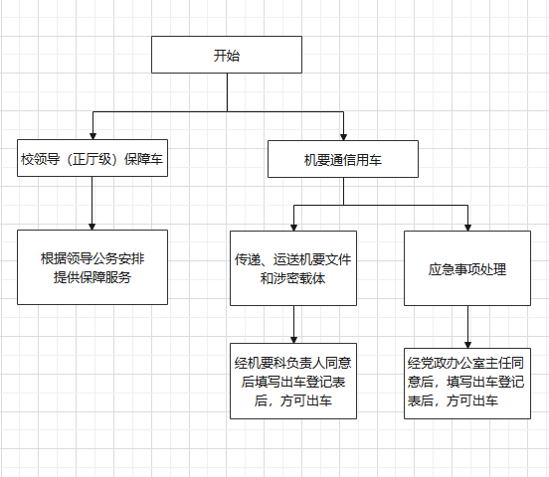

内蒙古艺术学院节庆、论坛、展演

等活动管理实施办法

**第一条** 为严格贯彻执行中央八项规定及其实施细则精神和自治区实施办法，规范内蒙古艺术学院节庆、论坛、展演等活动,根据《内蒙古自治区党委办公厅 自治区人民政府办公厅关于切实加强节庆、论坛、展会活动管理工作的通知》和自治区《节庆活动管理实施办法(试行)》，制定本管理办法。

**第二条** 本办法适用于学校和各职能部门、各教学学院、教辅单位、附属中等艺术学校开展的党建和思想政治工作、教学、科研、创作、展演、校园文化、校庆纪念等相关活动（以下简称学校举办的活动、部门举办的活动）。

**第三条** 学校举办的活动、部门举办的活动，必须按要求报批，严格执行经批准的活动总体方案和经费预算方案，严禁未经批准擅自举办活动，严禁突破方案变更或增加活动内容。

**第四条** 学校举办的活动原则上不邀请自治区领导同志出席。确需邀请自治区领导同志出席的，应按规定由校党委协调自治区有关部门，党政办公室负责办理。部门举办的活动，不可直接邀请自治区领导同志出席。

**第五条** 部门举办的活动，需邀请校领导参加的，应由主办者根据情况邀请相关领导参加，同时将有关安排报党政办公室，党政办公室予以协调。

**第六条** 学校举办的活动、部门举办的活动,涉及意识形态、审计、财务等事项按规定办理。

**第七条** 学校举办的活动、部门举办的活动，应严格经费预算，加强财务收支管理，不得借举办活动名义发放礼金、礼品、贵重纪念品，不得重金邀请各类名人参与活动。

**第八条** 本办法自2019年12月30日起施行。

内蒙古艺术学院节庆、论坛、展演

等活动管理流程图

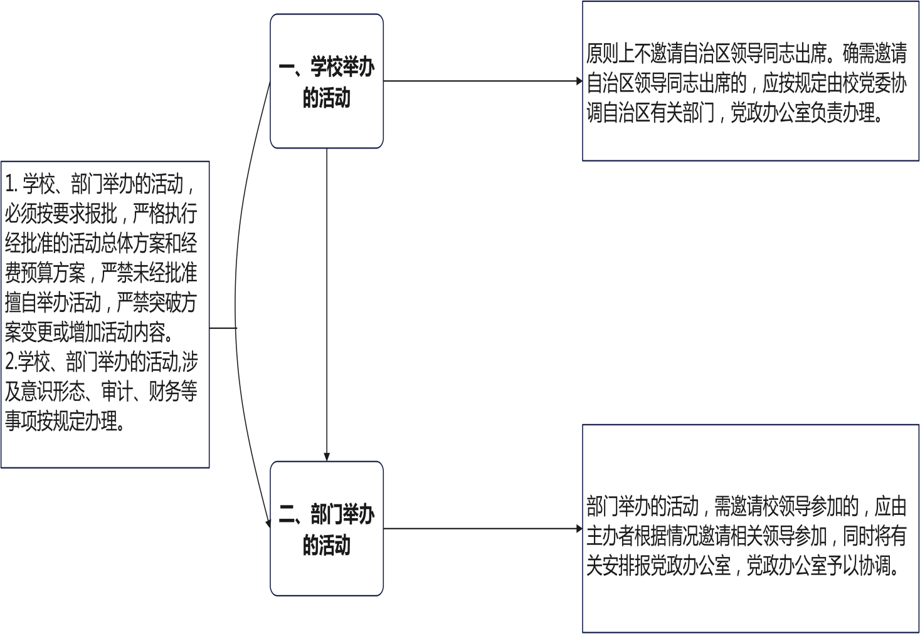

中共内蒙古艺术学院委员会党委会议议事规则

第一章 总 则

**第一条** 根据《中国共产党章程》《中华人民共和国高等教育法》《中国共产党普通高等学校基层组织工作条例》《关于坚持和完善普通高等学校党委领导下的校长负责制的实施意见》等法规文件,制定本规则。

**第二条** 坚持和加强党对学校工作的全面领导，以政治建设为统领全面加强党的建设，全面贯彻党的教育方针,坚持社会主义办学方向，落实立德树人根本任务，把党的领导贯穿办学治校、教书育人全过程。

**第三条** 坚持党委领导下的校长负责制。学校党的委员会对学校工作实行全面领导，履行管党治党、办学治校的主体责任，发挥把方向、管大局、作决策、抓班子、带队伍、保落实的领导作用，支持校长依法独立负责地行使职权，保证以人才培养为中心的各项任务完成。

**第四条** 坚持民主集中制，实行集体领导和个人分工负责相结合的制度。凡属重大问题必须按照集体领导、民主集中、个别酝酿、会议决定的原则，由党委集体研究决定。

**第五条** 学校党的委员会经党员大会选举产生，对党员大会负责并报告工作。学校党的委员会全体会议在党员大会闭会期间领导学校工作。

第二章 议事决策范围

**第六条** 学校党委通过召开全体会议的方式，讨论决定以下事项：

（一）学习贯彻习近平新时代中国特色社会主义思想、落实党中央和上级党组织决策部署、执行同级党代表大会决议决定的重大措施。

（二）学校章程、学校总体发展规划、综合改革方案等事关学校改革发展稳定的重大事项。

（三）学校党委及领导班子任期目标，党委会工作报告、纪委工作报告、校长工作报告等。

（四）决定召开学校党员大会（党员代表大会）和党代表会议, 并对提议事项先行审议、提出意见。

（五）选举学校党的委员会书记、副书记和其他委员； 通过学校党的纪律检查委员会全体会议选举产生的书记、副书记; 增补和撤销党委委员等。

（六）推选出席上级党的代表大会或代表会议的代表。

（七）事关师生员工切身利益的重大事项。

（八）学校党的建设重要事项。

1.学习贯彻习近平新时代中国特色社会主义思想，落实党的路线方针政策和上级党组织决策部署的重要措施；

2.加强党的政治建设的重要事项、重要措施；

3.学校党建工作规划和年度工作计划；

4.师生思想政治工作、师德师风建设的重要事项；

5.意识形态工作和民族宗教工作的重要事项；

6.基层党组织和党员队伍建设的重要事项；

7.党的纪律检查工作、党风廉政建设和巡察工作的重要事项；

8.加强对学校工会、共青团、学生会、研究生会、学生社团等群众组织，学术委员会、学位委员会等学术组织，教职工代表大会、统一战线、老干部和离退休等工作领导的重要事项。

（九）事关学校改革发展稳定及教学、科研、行政管理工作的重要事项。

1.教师队伍建设、学生培养、学科建设、校园建设等学校内涵发展的重要工作规划和工作计划，重要改革措施，重要规章制度；

2.学校内部组织机构和人员编制的设置与调整；

3.学校年度财务预算方案、决算情况的审定，大额度支出和年度追加预算，重大捐赠，以及其他大额度资金运作事项；

4.学校重要资产处置、重要办学资源配置、无形资产授权使用方案；

5.国家或地方各类重点建设项目、国内国（境）外科学技术文化交流与合作重要项目、重大合资合作项目、重要设备和大宗物资采购或购买服务、重大基本建设和大额度基建修缮项目等学校重大项目设立和安排方案；

6.学术委员会、学位委员会等学术组织建设，以及学校学术评价、审议、评定工作中的重要事项；

7.省（自治区）部级以上重大表彰推荐,校级重大表彰事项；

8.学校安全稳定重要事项和重大突发事件的处理。

（十）干部选拔任用和干部队伍建设的重要事项。

1.学校干部队伍建设规划和干部教育、管理、监督的重要事项；

2.学校党政机构、学院（系）、直属附属机构、科研机构等内部组织机构领导班子成员的选拔任用；

3.学校中层以上干部在企业、社会团体的兼任职务；

4.推荐优秀年轻干部和上级党代会代表、人大代表、政协委员等人选。

（十一）人才工作的重要事项。

1.学校人才工作规划、重要人才政策和重要人才工程计划；

2.人才工作体制机制创新、人才成长环境优化的重要措施；

3.人才政治把关的重要措施。

（十二）大学文化建设和校风教风学风建设的重要事项。

（十三）教职工薪酬体系、收入分配及福利待遇、奖励、惩处和其他事关师生员工切身利益的重要事项。

（十四）需要党委会讨论决定的其他事项。

第三章 议事决策原则和程序

**第七条** 党委会一般每2周召开一次，遇有重要情况经党委书记同意可以随时召开。会议由党委书记召集并主持。党委书记不能参加会议的，可以委托党委副书记召集并主持。

**第八条** 党委会的出席成员为党委委员。会议必须有半数以上党委委员到会方可召开；讨论决定干部任免等重要事项，必须有三分之二以上党委委员到会。党委委员因故不能出席时，须在会前向党委书记请假。

不是党委委员的行政领导班子成员可以列席党委会，议题相关部门负责人可以列席会议，涉及师生切身利益的重大议题可以邀请师生代表列席。列席人员有发言权，没有表决权。

**第九条** 党委会会议议题由党委书记提出，也可以由党委其他委员或学校领导班子其他成员提出建议、经党委书记综合考虑后确定。重要议题党委书记应当在会前听取校长意见，意见不一致的议题应暂缓上会。集体决定重大事项前，党委书记、校长和有关领导班子成员要个别酝酿、充分沟通。

凡属学校党委委员自身职权范围内决定的事项，一般不提交党委会研究讨论。

**第十条** 党委会应当健全决策咨询机制，对拟研究讨论的重要事项，议题相关单位应深入开展调查研究，充分听取各方面意见,进行合法合规性审查和风险评估。对专业性、技术性较强的重要事项，应经过专家评估及技术、政策、法律咨询，涉及学术事务的重要事项，应充分听取学术委员会等学术组织意见；对事关师生员工切身利益的重要事项，应通过教职工代表大会或其他方式，广泛听取师生员工的意见。

**第十一条** 党委会议题实行一事一报制度，议题相关材料应提前提交至学校党政办公室，学校党政办公室应提前将会议议题及相关材料送达有关参会人员。

**第十二条** 党委会会议按既定议程逐项进行，无特殊情况或未经会议主持人同意，一般不临时动议议题。

**第十三条** 党委会议题由党委委员或分管校领导汇报,相关单位也可以参加汇报。

**第十四条** 党委会议事和决策实行民主集中制，在充分讨论的基础上，按照少数服从多数的原则形成决议或决定。如对重要问题发生较大意见分歧，一般应当暂缓作出决定。党委书记、校长应当最后表态。

**第十五条** 党委会讨论决定重要事项时应当进行表决，表决可以根据讨论和决定事项的不同，采用口头、举手、无记名投票或者记名投票等方式进行，赞成票超过应到会党委委员半数为通过。未到会党委委员的意见可以用书面表达，但不得计入票数。会议讨论和决定多个事项，应当逐项表决;决定多名干部任免时，应当逐人表决。

紧急情况下不能及时召开党委会决策的，党委书记、副书记或者党委会其他委员可以临机处置，事后应当及时向党委会报告并按程序予以确认。

**第十六条** 党委会会议议题审议时应当通知相关单位负责人到会，听取意见，回答问询。

**第十七条** 党委会会议决议分为以下几种：批准或通过；原则批准或通过,按要求作相应修改后实施或发布；暂不形成决议，责成相关单位另行提出意见再行研究；不予批准。

**第十八条** 党委会会议议题涉及与会人员本人及其亲属的，本人必须回避。

**第十九条** 党委会作出的决定或决议，适合公开的应当依据有关规定及时公开。对需保密的会议内容和尚未正式公布的会议决定，参会人员应当遵守保密规定。

第四章 议定事项执行与监督

**第二十条** 党委会决定的事项，由学校分管领导或相关单位负责组织实施。执行情况应当及时向党委书记或党委会汇报。明确由相关单位负责的，由学校党政办公室负责传达和督促检查。

学校党委应当建立有效的督查、评估和反馈机制，确保决策落实。

**第二十一条** 党委会决定的事项，学校单位和个人应当及时执行;对执行不力的，应当依照有关规定问责追责；决策执行过程中需作重大调整的，应当提交党委会决定；需要复议的，按第九条规定重新提交议题。

第五章 附 则

**第二十二条** 学校党政办公室负责党委会的会务工作，主要包括：收集议题，印发会议材料,通知参会人员，做好会议记录,编发会议纪要，分送学校领导和有关单位，归档会议材料。

**第二十三条** 本规则由学校党委负责解释，具体工作由学校党政办公室承担。

**第二十四条** 本规则自2020年1月1日起施行。原《内蒙古艺术学院党委会议事规则》同时废止。

党委会议题审批表

|  |  |  |
| --- | --- | --- |
| 议 题 | 1.  2.  3.  4.  ......  （议题一事一提，研究xx事宜/听取xx汇报/审定《xx（文件或制度）》/通报xx事项等） | |
| 提交议题的背景、事由或  政策性依据 |  | |
| 会前会商  协调情况 | 形式 | □相关会议研究  □**所有议题会前必须提前3天征求所有校领导、党委委员、相关职能部门和教学单位意见（该项为必选项）**  □规范性文件/重要协议已经合法性审查  □涉及资金事项已由财务审核  □教学、科研和学术方面的重要事项，已听取学术委员会意见  □已通过教职工代表大会或其他方式广泛听取师生员工的意见和建议  □其他  部门主要负责人签字： |
| 建议列席  部门、教学单位 |  | |
| 申请部门意见 | 签字： 年 月 日 | |
| 分管领导意见 | 签字： 年 月 日 | |
| 会议主持人  意见 | 签字： 年 月 日 | |
| 党政办公室审核意见 | 签字： 年 月 日 | |
| 备注 | 1.本审批表须于会议前3个工作日交到党政办公室，凡不履行报批程序，不得提交会议；  2.提交议题部门会前应就初步意见或建议方案进行专题研究，如议题涉及到其他部门的，应在会前充分征求议题所涉及部门的意见,并将纸质材料提交校领导审阅，以便会议决策。  3.本审批表根据《关于印发<中共内蒙古艺术学院委员会党委会议议事规则（修订）><内蒙古艺术学院院长办公会议议事规则（修订）>的通知》（内艺党发〔2019〕25号）制定。 | |

内蒙古艺术学院院长办公会议议事规则

第一章 总 则

**第一条** 根据《中华人民共和国高等教育法》《中国共产党普通高等学校基层组织工作条例》《关于坚持和完善普通高等学校党委领导下的校长负责制的实施意见》等法规文件，制定本规则。

**第二条** 坚持党委领导下的校长负责制。院长在学校党委领导下，组织实施学校党委有关决议，行使高等教育法等规定的各项职权,全面负责教学、科研、行政管理工作。

**第三条** 院长办公会议是学校行政议事决策机构，坚持全面贯彻党的教育方针，坚持社会主义办学方向，落实立德树人根本任务，紧密围绕学校改革发展稳定，科学决策、民主决策、依法决策，推进学校人才培养、科学研究、社会服务、文化传承创新、国际交流合作等工作。

第二章 议事决策范围

**第四条** 院长办公会议主要研究提出拟由党委会讨论决定的重要事项方案，具体部署落实党委会决议的有关措施，研究决定教学、科研、行政管理工作。

**第五条** 院长办公会议研究提议的重要事项：

1.教师队伍建设、学生培养、学科建设、校园建设等学校内涵发展的重要工作规划，学校教学、科研、行政管理的重要改革措施、重要规章制度、重要工作计划等。

2.学校行政管理组织机构和人员编制的设置与调整方案，学术组织机构的设置与调整方案。

3.学校人才工作规划、重要人才政策、重要人才工程计划，涉及人才工作体制机制创新、人才成长环境优化等重要事项。

4.学校年度财务预算方案、决算情况的审定，未列入学校年度预算的预算追加和大额度支出，重大捐赠，以及其他大额度资金运作事项。

5.学校重要资产处置、重要办学资源配置、无形资产授权使用方案。

6.国家或地方各类重点建设项目、国内国（境）外科学技术文化交流与合作重要项目、重大合资合作项目、重要设备和大宗物资采购或购买服务、重大基本建设和大额度基建修缮项目等学校重大项目设立和安排方案。

7.学术委员会、学位委员会等学术组织建设，以及学校学术评价、审议、评定工作中的重要事项。

8.教学、科研、行政管理的省部级以上重大表彰推荐和校级重大表彰事项。

9.大学文化建设和校风教风学风建设的重要事项。

10.教职工薪酬体系、收入分配及福利待遇、奖励、惩处和其他事关师生员工切身利益的重要事项。

11.院长认为需要提交党委会讨论决定的其他事项。

12.党委会认为需要先由院长办公会议审议的事项。

**第六条** 院长办公会议讨论决定的事项：

1.贯彻落实党的教育工作方针政策以及上级部门决策部署，加强教学、科研、行政管理的工作措施。

2.执行学校党委会决定或决议事项的实施方案和重要措施。

3.学校教学、科研、行政管理等具体规章制度和工作计划安排。

4.学校人才引进、培养、使用工作的重要事项。

5.学校教师以及内部其他工作人员的人事聘任、解聘、考核、晋升、管理等重要事项。

6.学校年度财务预算方案的执行，大额度支出和年度追加预算的执行，大额度资金调动、使用和运作的具体安排，以及财务管理与监督审计的重要事项。

7.学校重要资产处置、重要办学资源配置、无形资产授权使用方案实施中的重要事项。

8.学校重大建设、合作、采购项目实施中的重要事项。

9.学校年度审计计划安排、重点审计项目执行等年度审计事项。

10.学校学科设置、建设与评估，专业设置与调整，学位授权点的申报与建设等重要事项。

11.人才培养方案制定与修订，课程体系建设和调整，教材编审，年度招生就业和学生毕业等重要事项。

12.科研项目设立，科研经费管理，科研成果申报、奖励与转化等重要事项。

13.学校服务国家和地方经济社会发展的重要事项。

14.学校对外交流与合作的重要事项。

15.实施思想品德教育，推进课程思政建设和教师、学生社会实践的重要措施。

16.学校学术委员会、学位委员会等学术组织提交审议的相关事项。

17.教师及内部其他工作人员政纪处分，学生学籍管理、奖励及违规处理等重要事项。

18.学校安全稳定和后勤保障工作的重要事项。

19.教职工代表大会、学生代表大会、研究生代表大会、工会会员代表大会和团员代表大会有关行政工作的提案、意见办理事项。

20.其他事关学校事业发展、师生员工切身利益的重要行政事项。

21.按规定需要由院长办公会议审议的其他事项。

第三章 议事决策原则和程序

**第七条** 院长办公会议原则上每2周召开一次，遇有重要情况经院长同意可以随时召开。会议由院长召集并主持。院长不能参加会议的，可以委托副院长召集并主持。

**第八条** 院长办公会议成员一般为学校行政领导班子成员。 会议必须有半数以上成员到会方能召开。会议成员因故不能出席时，应当在会前向院长请假。学校党委书记、副书记、纪委书记等可视议题情况参加会议。议题相关单位负责人可以列席会议；涉及师生切身利益的重大议题可以邀请师生代表列席。

**第九条** 院长办公会议议题由院长提出，也可以由学校领导班子其他成员提出、院长综合考虑后确定。重要议题院长应当在会前听取党委书记意见，意见不一致的议题应暂缓上会。集体决定重要事项前，党委书记、院长和有关领导班子成员要个别酝酿、充分沟通。

凡属学校行政领导班子成员自身职权范围内决定的事项，一般不提交院长办公会议研究讨论。

**第十条** 院长办公会议应当健全决策咨询机制，对拟研究讨论的重要事项，议题相关单位应深入开展调查研究，充分听取各方面意见，进行合法合规性审查和风险评估。对专业性、技术性较强的重要事项，应经过专家评估及技术、政策、法律咨询，涉及学术事务的重要事项，应充分听取学术委员会等学术组织意见；对事关师生员工切身利益的重要事项，应通过教职工代表大会或其他方式，广泛听取师生员工的意见。

**第十一条** 院长办公会议议题实行一事一报制度，议题相关材料应提前提交至学校党政办公室，党政办公室应提前将会议议题及相关材料送达有关参会人员。

**第十二条** 院长办公会议按既定议程逐项进行。无特殊情况或未经会议主持人同意，一般不临时动议议题。

**第十三条** 院长办公会议议题由分管校领导或相关单位负责人汇报。出席人员应当充分讨论，对决策建议明确表示同意、不同意或缓议的意见，并说明理由。未到会领导班子成员的意见可以书面形式表达。院长应当最后表态。

**第十四条** 院长办公会议研究讨论议题时，院长应当广泛听取与会人员意见建议，在此基础上对研究讨论的事项作出决定。如对重要问题发生较大意见分歧，一般应当暂缓作出决定。

**第十五条** 紧急情况下不能及时提交院长办公会议研究讨论的事项，可由院长与分管校领导共同商议临机处置,事后应及时向院长办公会议通报。

**第十六条** 院长办公会议审议议题时应当通知相关单位负责人到会，听取意见，回答问询。

**第十七条** 院长办公会议议题涉及与会人员本人及其亲属的，本人必须回避。

**第十八条** 院长办公会议作出的决定，适合公开的应当依据有关规定及时公开。对需保密的会议内容和尚未正式公布的会议决定，参会人员应当遵守保密规定。

第四章 议定事项执行与监督

**第十九条** 院长办公会议讨论决定的事项，由学校分管领导或相关单位负责组织实施。执行情况应当及时向院长或院长办公会议汇报。明确由相关单位负责的，由学校党政办公室负责传达和督促检查。学校应当建立有效的督查、评估和反馈机制，确保决策落实。

**第二十条** 院长办公会议讨论决定的事项，学校行政领导班子成员、相关单位和个人应当及时执行;对执行不力的，应当依照有关规定问责追责；决策执行过程中需作重大调整的，应当提交院长办公会议决定；需要复议的，按照第九条规定重新提交议题。

第五章 附 则

**第二十一条** 学校党政办公室负责院长办公会议的会务工作，主要包括：收集议题，印发会议材料，通知参会人员，做好会议记录, 编发会议纪要，分送校领导和有关部门，归档会议材料。

**第二十二条** 本规则由学校院长办公会议负责解释,具体工作由学校党政办公室承担。

**第二十三条** 本规则自2020年1月1日起施行。原《内蒙古艺术学院校长办公会议议事规则》同时废止。

院长办公会议题审批表

|  |  |  |
| --- | --- | --- |
| 议 题 | 1.  2.  3.  4.  ......  **（议题一事一提，研究xx事宜/听取xx汇报/审定《xx（文件或制度）》/通报xx事项等）** | |
| 提交议题的背景、事由或  政策性依据 |  | |
| 合法合规性审查和征求意见情况 | 形式 | □会前充分征求校领导、相关职能部门和教学单位意见  □规范性文件/重要协议已经合法性审查  □涉及资金事项已由计划财务处审核  □教学、科研和学术方面的重要事项，已听取学术委员会意见  □已通过教职工代表大会或其他方式广泛听取师生员工的意见和建议  □其他  部门主要负责人签字： |
| 建议列席  部门、教学单位 |  | |
| 申请部门意见 | 签字： 年 月 日 | |
| 分管领导意见 | 签字： 年 月 日 | |
| 会议主持人  意见 | 签字： 年 月 日 | |
| 党政办公室审核意见 | 签字： 年 月 日 | |
| 备注 | 1.本审批表须于会议前3个工作日交到党政办公室，凡不履行报批程序，不得提交会议；  2.提交议题部门会前应就初步意见或建议方案进行专题研究，如议题涉及到其他部门的，应在会前充分征求议题所涉及部门的意见,并将纸质材料提交校领导审阅，以便会议决策。  3.本审批表根据《中共内蒙古艺术学院委员会党委会议议事规则（修订）》《内蒙古艺术学院院长办公会议议事规则（修订）》制定。 | |

内蒙古艺术学院专题会议事规则

**第一条** 为进一步规范学校召开专题会议，提高工作效率，特制定本规则。

**第二条**专题会议是由分管校领导主持召开，执行学校党委会议、院长办公会议决议，研究、处理学校日常工作中具体问题和专项事宜的会议。

**第三条** 参加会议人员为会议主持人、议题涉及的有关部门、单位负责人和党政办公室主任或副主任参加。

**第四条**会议根据需要召开。

**第五条** 会议研究决定以下事项：

（一）按照校党委会议、院长办公会议的决议精神，提出贯彻落实的具体措施并组织实施。

（二）针对分管工作，在调研的基础上，研究提出对一些重大问题的处理意见和建议，报党委会议、院长办公会议研究决定并组织实施。

（三）在分管职权范围内，根据书记、院长要求组织进行专题调研，为主要领导决策提供参考。

（四）协助书记、校长开展督促检查，确保党委会议、院长办公会议决议的贯彻落实。

（五）研究制定分管部门、单位的工作计划，认真完成书记、院长交办的其他工作。

（六）听取分管部门、单位工作汇报，研究分管部门、单位的人员配置等重大事项，指导下属开展工作。

（七）研究各部门、各学院的财务预算、决算。

**第六条** 议题由会议主持人直接确定或由职能部门提出经会议主持人同意。

**第七条** 专题会议在研究决定事项时如涉及其他分管领导和部门职权范围内事项可以沟通解决，如果不能解决，则应该提交党委会议或院长办公会议讨论决定。

**第八条** 专题会议的会务工作由议题涉及部门负责。根据情况，可以由党政办公室协助。

**第九条** 会议需要形成会议纪要等会议文件时，由会务工作部门起草送党政办公室，按照有关公文处理办法办理。

**第十条**会议材料和文件按规定归档。

**第十一条** 本规则自2018年3月7日起施行。

**第十二条** 本规则由学校党政办公室负责解释。

内蒙古艺术学院党委会、院长办公会、专题会

办会流程图

内容确定

党政办公室秘书科负责拟写会议通知，请示党政办主任、会议主持人，确定会议时间及内容。

会中记录

党政办公室秘书科负责会中记录工作。

会后纪要

上会单位于会后第一时间联系党政办公室秘书科说明纪要需求，会议纪要经校领导、党委委员签字后印发。

议题征集

党政办公室秘书科原则上每周一进行议题征集，各单位上报经充分论证并征求意见后的《会议议题审批表》及完备会议材料。周二截止上报。

会前准备

党政办公室行政科负责会议人员通知、会议材料打印、会场布置、设备调试等。

内蒙古艺术学院党委会、院长办公会、专题会

会议记录查阅、复印流程图

存档

党政办公室秘书科负责《会议记录查阅（复印）审批表》的存档工作。

查阅、复印

党政办公室秘书科负责相关会议记录的查阅、复印。

同意

告知申请单位

无相关内容

填写审批表

申请单位填写《会议记录查阅（复印）审批表》。

确有所需内容

提出申请

申请单位向党政办公室秘书科书面提出查阅、复印需求并提供会议时间、议题事项或相关人员等内容。秘书科负责检索查找。

领导签批

申请单位报请本单位负责人、分管校领导签批。

内蒙古艺术学院党委会、院长办公会、专题会

会议纪要出具流程图

存档

党政办公室秘书科负责《会议纪要登记表》的存档工作。

告知申请单位

无相关内容

填写登记表

申请单位填写《会议纪要登记表》。

确有所需内容

提出申请

申请单位向党政办公室秘书科提出出具需求并提供会议时间、议题事项等内容。秘书科负责检索查找。

纪要出具

党政办公室秘书科负责相关会议纪要等出具工作。

内蒙古艺术学院公文处理办法

第一章 总 则

**第一条** 为促进学校公文处理工作规范化、标准化、常态化，根据《党政机关公文处理工作条例》，结合学校实际情况，特制定本办法。

**第二条** 本办法适用于学校及校内各职能部门、各教学教辅单位的公文处理工作。

**第三条** 本办法所称公文处理工作，是指公文的拟制、办理、管理等一系列相互关联、衔接有序的工作。

**第四条** 公文处理工作应当坚持实事求是、准确规范、精简高效、安全保密的原则。

**第五条** 学校党政办公室负责学校党委、行政的公文处理工作，并对各部门、各单位的公文处理工作进行指导和督促检查。各部门、各单位应指定专人负责本部门的公文处理工作。文书、文秘人员应当忠于职守、作风严谨、具备相关专业知识。

**第六条** 非涉密公文应当通过OA办公系统进行处理。不宜使用OA办公系统传输的公文，仍采用书面形式。

第二章 公文种类

**第七条** 公文种类主要有：

（一）通知。适用于发布、传达要求下级单位执行和有关单位周知或者执行的事项，批转、转发公文。

（二）通报。适用于表彰先进、批评错误、传达重要精神和告知重要情况。

（三）报告。适用于向上级单位汇报工作、反映情况，回复上级单位的询问。

（四）决定。适用于对重要事项作出决策和部署、奖惩有关单位和人员、变更或者撤销下级单位不适当的决定事项。

（五）请示。适用于向上级单位请求指示、批准。

（六）函。适用于不相隶属单位之间商洽工作、询问和答复问题、请求批准和答复审批事项。

（七）意见。适用于对重要问题提出见解和处理办法。

（八）批复。适用于答复下级单位请示事项。

（九）纪要。适用于记载会议主要情况和议定事项。

第三章 公文格式

**第八条** 公文一般由份号、密级和保密期限、紧急程度、发文单位标志、发文字号、签发人、标题、主送单位、正文、附件说明、发文单位署名、成文日期、印章、附注、附件、抄送单位、页码等组成。

（一）份号。公文印制份数的顺序号。涉密公文应当标注份号。

（二）密级和保密期限。公文的秘密等级和保密的期限。涉密公文应当根据涉密程度分别标注“绝密”“机密”“秘密”和保密期限。

（三）紧急程度。公文送达和办理的时限要求。根据紧急程度，紧急公文应当分别标注“特急”“加急”。

（四）发文单位标志。由发文单位全称或者规范化简称加“文件”二字组成，也可以使用发文单位全称或者规范化简称。联合行文时，发文单位标志可以并用联合发文单位名称，也可以单独用主办单位名称。

（五）发文字号。由发文单位代字、年份、发文顺序号组成。联合行文时，使用主办单位的发文字号。

（六）签发人。上行文应当标注签发人姓名。

（七）标题。由发文单位名称、事由和文种组成。

（八）主送单位。公文的主要受理单位，应当使用单位全称、规范化简称或者同类型单位统称。

（九）正文。公文的主体，用来表述公文的内容。

（十）附件说明。公文附件的顺序号和名称。

（十一）发文单位署名。署发文单位全称或者规范化简称。

（十二）成文日期。署会议通过或者发文单位负责人签发的日期。联合行文时，署最后签发单位负责人签发的日期。

（十三）印章。公文中有发文单位署名的，应当加盖发文单位印章，并与署名单位相符。有特定发文单位标志的普发性公文和电报可以不加盖印章。

（十四）附注。公文印发传达范围等需要说明的事项。

（十五）附件。公文正文的说明、补充或者参考资料。

（十六）抄送单位。除主送单位外需要执行或者知晓公文内容的其他单位，应当使用单位全称、规范化简称或者同类型单位统称。

（十七）页码。公文页数顺序号。

**第九条** 公文的版式参照《党政机关公文格式》国家标准(GB/T 9704-2012)执行。

第四章 　行文规则

**第十条** 行文应当确有必要，讲求实效，注重针对性和可操作性。

**第十一条** 上行文，应当遵循以下规则：

（一）原则上主送一个上级单位，根据需要同时抄送相关上级单位和同级单位，不抄送下级单位。

（二）请示应当一文一事。不得在报告等非请示性公文中夹带请示事项。

（三）除上级单位负责人直接交办事项外，不得以学校名义向上级单位负责人报送公文，不得以学校负责人名义向上级单位报送公文。

**第十二条** 下行文及平行文，应当遵循以下规则：

（一）学校党委、行政就学校建设发展过程中的重要工作向学校各部门、各单位行文。党政办公室根据学校党委、行政工作安排，可以向学校各部门、各单位行文。其他部门和单位在各自职权范围内，经分管校领导同意后，以函等平行文的形式向学校各部门、各单位行文，以通知等下行文的形式向学校各部门、各单位内设科室行文。**属于各职能部门职权范围内的工作部署、工作通知等，一般由部门自行行文，不再由党政办公室代为行文。**

（二）学校党委、行政各职能部门必要时可以联合行文。属于党委、行政各自职权范围内的工作，不得联合行文。

第五章　 发文办理

**第十三条** 发文办理包括公文的起草、审核、签发、复核、编号、印制、用印、登记、分发等程序。

**第十四条** 公文起草应当做到：

（一）符合国家法律法规和党的路线方针政策，完整准确体现发文单位意图，并同现行有关公文相衔接。

（二）一切从实际出发，分析问题实事求是，所提政策措施和办法切实可行。

（三）内容简洁，主题突出，观点鲜明，结构严谨，表述准确，文字精炼。

（四）文种正确，格式规范。

（五）深入调查研究，充分进行论证，广泛听取意见。

（六）公文涉及其他部门或者单位职权范围内的事项，起草单位必须征求相关部门或者单位意见，力求达成一致。

（七）各部门、各单位负责人应当主持、指导本单位公文起草工作。

**第十五条** 党政办公室根据学校党委、行政授权制发的党发文、院发文，由党委、行政主要负责人签发或者按照有关规定进行会签；各部门、各单位需要以学校党委、行政名义行文的，由主办单位起草文稿并报分管校领导审核签字后，由党政办公室进行复核，复核后呈送校党委、行政主要负责人签发或者按照有关规定进行会签。以党政办公室名义行文，由党政办公室主任或主任授权的副主任签发。各部门、各单位行文应当经本单位负责人审核后报分管校领导签发。各部门、各单位一般不直接对外正式行文，确因工作需要，需经分管领导签发后方可行文。签发人签发公文，应当签署意见、姓名和完整日期；圈阅或者签名的，视为同意。联合发文由所有联署单位的负责人会签。

**第十六条** 以学校党委、行政名义印发的带字号公文呈送校领导签发之前，党政办公室要认真做好审核工作，审核的重点是：是否需要行文，公文内容、文字表述、文种使用、格式等是否符合本办法的有关规定。一般情况下，从主办单位依程序将文稿送党政办公室之日起，5个工作日内办结。经审核不宜发文的公文文稿，应当退回起草单位并说明理由；符合发文条件但内容需作进一步研究和修改的，由起草单位修改后重新报送。各部门、各单位以本部门、本单位名义印发的公文应做好公文文种、公文格式等的审核工作。

**第十七条** 便签公文的行文应遵守以下规则：

各部门、各教学单位以学校党政名义对外报送的各类便签函件原则上由各部门、各教学单位请示分管领导同意后，至党政办公室领取便签文头并登记后自行出文。校内教学单位、各部门印发的便签公文应做好公文文种、公文格式等的审核工作。

**第十八条** 文稿经签发后方能生效，未经领导签发的文件不得印发。

**第十九条** 校党发文、院发文、党政办公室发文签发后，由党政办公室统一进行编号，安排缮印、存档；主办单位负责文件分发、报送。以校内各部门、各单位名义印发的公文、便签签发后，由各部门、各单位自行做好编号、缮印、存档、校对、装订、分发、报送工作。

第六章  收文办理

**第二十条** 校外来文的收进与传阅由党政办公室负责。工作人员要做好签收、登记、填写来文处理签等工作。

**第二十一条** 校外来文由校党政办公室主任或主任授权的副主任提请校领导批阅，然后按校领导批阅意见分发有关单位和人员办理。校领导一般应在送阅的当天批阅，批阅意见要明确、具体，指出承办部门和人员，必要时还需指明承办期限；需要两个以上部门办理的，应当明确主办部门；需要传阅或传达的公文，须批明对象和范围等。

**第二十二条** 签收阅知性公文后应当根据公文内容、要求和工作需要确定范围后分送传阅。签收批办性公文后应当及时办理，有明确办理时限要求的应当在规定时限内办理完毕。办理公文传阅应当随时掌握公文去向，不得漏传、误传、延误。公文的办理结果应当及时答复来文单位或催办单位，并根据需要告知相关单位。

**第二十三条** 学校各部门、各单位参照校外来文的办理流程做好校内文件的接收传阅办理存档管理工作。

第七章 公文管理及归档

**第二十四条** 校外来文、学校党发文、院发文、党政办发文由党政办公室统一管理。以各部门、各单位名义印发的公文，各部门、各单位自行管理。各单位印发的便签函件，出文后要做好发文登记及文件签批手续留底存档工作，于年底统一移交党政办公室档案室存档。

**第二十五条** 公文整理立卷应根据其特征、相互联系和保存价值分类整理，保证齐全、完整、正确反映本单位的主要工作情况，便于保管、查找和利用。

**第二十六条** 联合办理的公文，原件由主办部门整理归档，必要时，其他部门保存复制件或其他形式的副本。

**第二十七条**拟制、修改和签批公文，用笔用墨应符合存档要求，不得用铅笔、圆珠笔。

**第二十八条** 传递秘密公文时必须采取相应的保密措施，确保文件安全。

**第二十九条** 翻印上级带密级文件或内部资料，须经分管校领导或学校负责人批准，秘密级以上和注明不准翻印的文件，不得翻印。翻印（复印）的涉密文件，应按正式涉密文件登记、管理、传阅，不准随处携带和遗失。

**第三十条** 专兼职文秘人员、机要员调离工作岗位时，应当将本人暂存、借用的公文按照有关规定做好移交工作。

第八章   附  则

**第三十一条**本办法由校党政办公室负责解释。

**第三十二条** 本办法2023年3月21日起施行。原《内蒙古艺术学院公文处理办法》（内艺办发〔2021〕49号）同时废止。

附件：1.学校各部门、各单位发文单位代字及相关要求

2.带字号公文文头模板

附件1

**各部门、各单位发文单位代字及相关要求**

一、发文单位代字

校党委：“**内艺党**”

校行政：“**内艺**”

校纪委、监察专员办公室：“**内艺纪**”、**“内艺监办”**

党政办公室：“**内艺办**”

组织部（党校办公室）：“**内艺党组**”

宣传部：“**内艺党宣**”

统战部：“**内艺党统**”

纪委监察专员办公室：“**内艺纪监办**”

学生工作部（学生处）：“**内艺学工**”

保卫工作部（保卫处）：“**内艺保**”

人事处（教师工作部）：“**内艺人事**”

教务处（招生办公室、教师发展中心）：“**内艺教**”

科研处：“**内艺科研**”

计划财务处：“**内艺计财**”

审计处：**“内艺审”**

后勤保障处：“**内艺后勤**”

对外合作与交流处:“**内艺外**”

国有资产管理处：**“内艺国资”**

学生就业工作处：**“内艺就业”**

工会：“**内艺工**”

团委：“**内艺团**”

教学质量监控与评估中心：**“内艺教监”**

艺术创作与实践中心：“**内艺艺创**”

智慧校园中心：“**内艺智**”

图书馆：“**内艺图**”

北疆艺术人才培训中心：**“内艺北疆艺培”**

研究生院（学科建设办公室）：**“内艺研”**

二、其他要求

1.学校印制的公文文头版式主要包括带字号公文文头版式和便签公文文头版式两类。各职能部门通知安排重要工作可印发带字号公文，日常工作通知等一般印发便签。各教学单位一般只印发便签。

2.各部门、各单位之间应主动协商办事，凡经协商可以解决的问题，可采用邮件、微信、电话等高效的办事方式解决，不再行文解决。凡属各部门职权范围内的事项，原则上均由各部门自行发文，能合并发文的合并发文。

3.各部门要严控发文范围，明确公文主送单位，不发无关单位和人员。发文应当注重实效，文件要简明扼要，坚持少而精的原则，可发可不发的公文坚决不发，可长可短的公文一定要短，注意改进文风，切实解决实际问题。

附件2

**带字号公文文头模板**

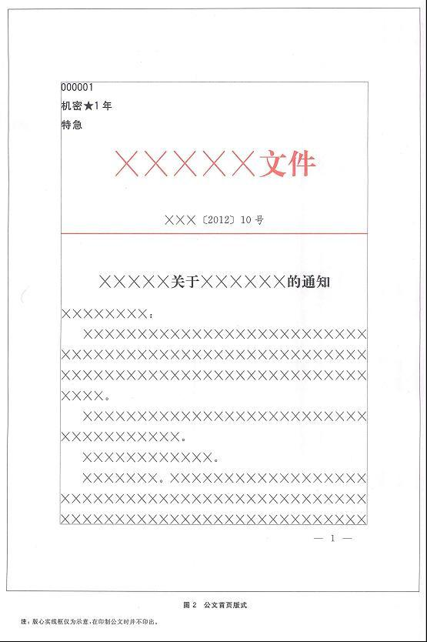

主送单位

标题

紧急程度

密级和保密期限

份号

发文字号

发文单位标志

内蒙古艺术学院公文签发流程图

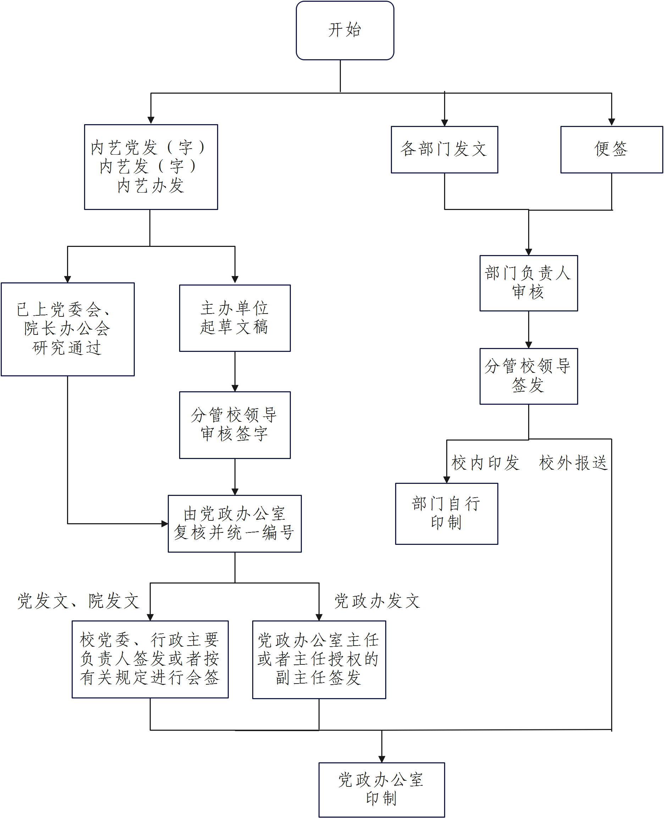

内蒙古艺术学院教育统计工作管理办法

第一章 总 则

**第一条** 为深入贯彻落实国家、自治区关于教育统计工作的有关要求，逐步使我校统计工作规范化、制度化、科学化，保障统计信息数据的准确性和及时性，更好地发挥统计分析在学校决策中的作用，根据《中华人民共和国统计法》、《中华人民共和国统计法实施条例》、《教育统计工作暂行规定》、《内蒙古自治区统计管理条例》等相关规定，结合学校实际情况，特制定本办法。

**第二条** 本办法中的统计资料指以“内蒙古艺术学院”名义上报的有关高等教育统计信息中的各类信息，主要包括学校基本信息、学校基本办学条件、教师信息、学生信息、学科专业信息、招生信息等，以及有关统计工作的通知、报告和规定等文件。以及学校制发的各类统计调查表。学校各单位指学校所属各部门、二级学院、附属单位等。

1. 学校统计工作的基本任务是：
2. 贯彻执行《中华人民共和国统计法》《教育统计管理规定》等相关法律法规和上级部门颁布的各项统计工作制度。

（二）准确、及时填报上级部门下发的各种统计资料，完成上级下达的统计任务。

（三）及时搜集、整理反映学校各项事业发展状况的统计资料，为学校科学规划、优化管理提供可靠依据。

（四）积极开展统计分析研究，为学校教学、科研、行政管理和领导决策服务，提供统计咨询意见，实行统计监督。

**第四条** 学校各单位必须依照相关统计规定和本办法，如实填报各类统计数据、统计调查表，提供统计工作所需要的各类数据、各类信息，确保学校统计工作质量。

**第五条** 学校将统计工作所需经费列入年度预算，按时拨付到位，保障统计工作正常、有效开展。配备适应统计工作需要的软硬件设备，保障学校统计工作正常、有效开展。

第二章 统计机构的设置和工作人员职责

**第六条** 学校成立教育统计工作领导小组（以下简称“领导小组”），全面统筹领导学校统计工作。领导小组组长由校领导担任，成员由相关职能部门负责人担任，领导小组办公室设在党政办公室。

领导小组办公室主要职能：

（一）建立健全学校统计工作制度，构建并逐步完善符合本校发展要求的统计标准和指标体系。

（二）协调、管理全校统计工作，根据统计任务需要，设置统计岗位，配备专职统计人员。

（三）协调相关单位及时、准确地填报上级部门的各种综合性统计资料。

（四）定期搜集、汇总学校基本统计资料，负责校内外统计信息的发布工作，编撰和印发统计信息汇编。

（五）建设学校统计工作数据库，推进统计信息搜集、处理、传输、共享、存储技术和数据库体系的现代化。

（六）积极开展统计调查和统计分析工作，为学校制定事业发展规划提供科学依据和数据支撑。

（七）组织开展学校统计人员的业务学习和培训，按照国家规定加强统计人员资质和信用建设。

**第七条** 组建学校统计工作组，领导小组办公室配备专职综合统计人员，相关职能部门根据需要设置专（兼）职统计人员，负责学校统计工作的具体实施。相关职能部门兼职统计人员要保持相对稳定，因特殊原因调动者须办好资料移交手续，并向领导小组办公室报备。

相关职能部门的主要职责：

（一）贯彻上级和本校统计工作制度，建立和落实本单位统计工作制度。

（二）负责组织填报学校和上级对口部门的各类统计资料。

（三）如实提供统计资料，准确、及时地完成下达的各类统计资料。

（四）建立原始统计记录和统计台台账，保证统计数据来源准确，有据可查。

（五）积极开展本单位统计资料的分析研究。

**第八条** 全校实行“统一领导、分级负责、逐级上报”的管理体制，建立集中统一的统计工作机制。领导小组负责审核学校的综合统计资料，并对本单位报出的统计资料的真实性、准确性、完整性和及时性负责。

第三章 统计工作制度

**第九条** 审核签发。

（一）各单位向校内报送的各类统计资料，须经本单位负责人审核签字，并加盖单位公章后方可报出。

（二）各单位向校外报送的单一（专项）统计资料，须经本单位负责人审核签字后，报领导小组办公室复核，确保无误后由各单位报出。

（三）各单位向校外报送的综合统计资料，须经本单位负责人审核签字，呈学校领导小组审定后方可报出。

**第十条** 台账管理。各单位在进行统计调查时，应建立健全原始统计记录、统计台账等管理制度，避免原始统计记录和统计台账中错、漏、重复等情况发生。

**第十一条** 统一归档。各单位应建立统计资料保管和内部归档制度。学校档案室建立统计报表卷宗，由领导小组办公室统一归档全校各类统计调查表和统计报表。归档的统计资料必须由统计人员、审核人、本单位负责人签名，并加盖单位印章。

**第十二条** 统一公布。学校综合统计信息由领导小组办公室负责定期制定并在校内发布，各单位援引数据应以此为据。

**第十三条** 保密工作。统计人员必须严格遵守国家有关保密规定,做好有关统计资料的保密工作,不得随意将统计资料及数据外泄。

第四章 统计工作流程

**第十四条** 单一（专项）统计资料流程

单一（专项）统计表，由学校相关部门牵头，组织数据填报和审核工作，工作流程如下：

1. 相关部门根据上级统计要求，向领导小组办公室及其他部门查询已有共享数据，初步填报数据。
2. 统计人员补充、整理未掌握的数据并按要求进行填报。

（三）相关部门负责人对统计数据进行审核后签字，并加盖部门公章。

（四）相关部门将统计表报领导小组办公室复核，复核无误后，相关部门将统计表报分管校领导审核签字并按要求上报，同时抄送领导小组办公室备案。

**第十五条** 综合统计资料报送流程

学校综合统计资料由领导小组办公室组织学校各单位填报，工作流程如下：

1. 接到上级部门统计任务，在领导小组指导下由领导小组办公室制定学校统计工作实施方案，按业务内容分解到各单位。
2. 领导小组办公室组织召开统计工作布置会议，传达上级文件及会议精神，明确工作时间节点和责任要求。

（三）各单位以行政记录为基础，按照统计指标口径开展数据采集工作，同时填报统计表，经审核校验后，由单位负责人确认并签字。连同统计台账一并提交领导小组办公室。

（四）领导小组办公室对各单位报送的数据进行汇总整理、录入统计系统、检查核实、校对校验，完成统计表的填写。

（五）领导小组办公室报请相关校领导签批，加盖学校公章后按上级部门要求上报。

第五章 培训与奖惩

**第十六条** 学校定期组织专（兼）职统计人员开展业务培训，传达上级部门对统计工作的最新指示，研究统计工作中遇到的问题，总结交流工作经验，不断提高统计人员的业务水平。

**第十七条** 学校对在统计工作中做出突出贡献、取得显著成绩的单位和个人，按照国家有关规定给予表彰和奖励，在个人职称、岗位评聘和工作考核中给予适当倾斜。

**第十八条** 凡虚报、篡改、伪造、编造统计资料，或未按工作程序报送统计资料，给学校造成不良影响的单位和个人，将依据有关规定严肃追责问责。

第六章 附 则

**第十九条** 本办法由学校教育统计工作领导小组办公室负责解释。

**第二十条** 本办法自2023年3月21日起实施，原《内蒙古艺术学院统计工作实施办法》（内艺发〔2018〕18号）同时废止。

内蒙古艺术学院统计工作流程图

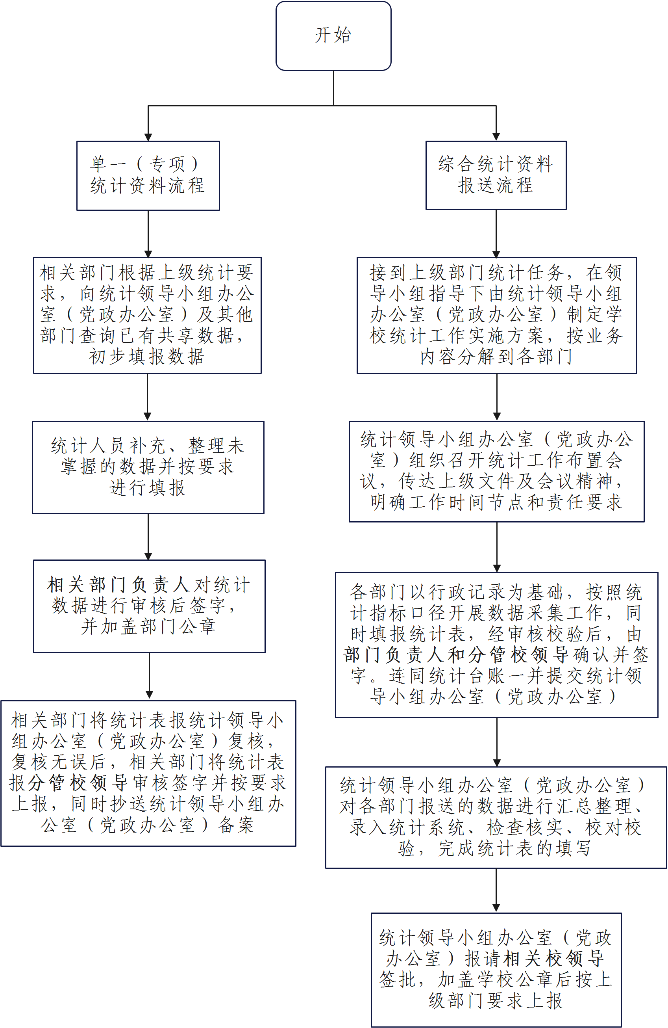

内蒙古艺术学院督查督办工作办法

****第一条**** 为确保上级和学校文件精神、领导重要批示以及重要工作部署的全面落实与及时办结，逐步实现督查督办工作的制度化、规范化和科学化，改进工作作风，提高办事效率和工作质量，制定本办法。

****第二条**** 督查督办工作要紧密围绕学校中心工作，坚持服务发展、务求实效的原则，及时解决各单位在落实学校决策过程中存在的问题，为学校决策的贯彻落实和各项工作的顺利开展提供保证。

****第三条**** 督查督办工作的主要内容：

（一）上级重大决策、重要会议决定、重点工作部署、领导的重要批示和交办事项等的落实情况。

（二）学校党委会、院长办公会和其他专题工作会议重要议决事项和重要工作部署的完成落实情况。

（三）学校发展规划、年度工作要点的完成落实情况。

（四）学校领导的批示、交办事项的落实情况。

（五）师生员工反映强烈的热点、难点问题的解决情况。

（六）学校领导交办的其他督查督办事项。

****第四条**** 督查督办工作的基本程序：

（一）立项。对于上级和学校领导批示、交办的督办事项，可直接立项。对于上级和学校的重要文件、会议及重要工作部署，可由党政办公室根据实际工作需要，提出拟立项意见，报请分管校领导审批后立项。立项时应登记编号，以备存查。

（二）交办。交办一般以《内蒙古艺术学院督查督办工作通知单》（附件1）的形式将督查事项交承办单位办理，也可根据工作任务的性质采用口头形式（口头形式须有相应记录）。交办时应明确承办单位、办理时限等具体要求。

（三）督办。对已转交承办单位的事项，应定期跟踪检查，督促按期办理；应积极协调解决承办单位工作中遇到的实际困难。对在规定时限内未能办理的，党政办公室应向分管校领导反馈并及时催办，督促限期办结。

（四）办结。承办单位完成督查事项后，填写《内蒙古艺术学院督查督办工作报告单》（附件2），并形成书面报告回复办理情况。党政办公室应根据承办单位的回复情况进行检查。对不符合交办要求的，应退回承办单位补办或重办；对符合交办要求的，呈报校领导或上级有关单位。

（五）归档。对已办结的督查事项，党政办公室应对相关材料进行收集、整理、立卷，定期移交档案室存档备查。

****第五条**** 督查督办工作制度

（一）分级负责制度。督查督办工作实行分级负责制。党委书记、院长对督查督办工作负总责，分管校领导对督查督办工作应亲自部署、亲自抓落实，党政办公室负责督查督办工作的立项、交办、督办、审核和归档，各承办部门主要负责人、各教学单位党政负责人为督查督办工作直接责任人，应按期完成承办事项。

（二）限期办结制度。对已立项的督办事项，承办单位应在规定时限内办结，办理过程中应定期向党政办公室反馈贯彻落实情况。对特殊情况需要延长办理时限的，应及时向党政办公室报告原因和进展情况。

（三）情况通报制度。对督办事项的落实情况，党政办公室应定期在一定范围内进行通报。对抓落实工作突出、成效显著的单位和个人，予以通报表扬。对敷衍塞责、落实不力的单位和个人，予以通报批评并督促整改，情节严重的移交校纪委追责问责。

****第六条**** 督查督办工作要求

（一）突出重点。紧紧围绕学校的中心工作开展督查督办，着力抓好重大决策、重要部署和重点工作的贯彻落实，既兼顾全局，又突出重点。

（二）实事求是。全面、准确地了解情况，讲真话，报实情，不虚报，不瞒报。

（三）注重实效。把讲质量、重实效作为工作出发点和落脚点，认真落实督查督办事项，确保事事有着落，件件有回音。坚持急事急办，特事特办，讲求效率。

****第七条****《内蒙古艺术学院督查督办工作通知单》一式两份，一份交承办单位，一份党政办公室留存。《内蒙古艺术学院督查督办工作报告单》须承办部门负责人、教学单位党政负责人审阅签字后报分管校领导审签，与办结情况报告一并报党政办公室存档。

****第八条**** 完成督查督办事项的成效作为处级单位和处级干部年度考核的重要参考。

****第九条**** 学校各单位依职权对本单位职责范围内的重要工作进行督查督办，基本程序可参照本办法执行。

****第十条**** 本办法由党政办公室负责解释。

****第十一条**** 本办法自2023年3月2日起施行。

内蒙古艺术学院督查督办流程图

**党政办公室审核**

**分管校领导**

**签字**

**党政办公室立项**

**《内蒙古艺术学院督查督办工作通知单》**

**分管校领导**

**签字**

**承办单位**

**办理事项**

**《内蒙古艺术学院督查督办工作报告单》**

**《XX事项办结情况报告》**

**《内蒙古艺术学院督查督办工作报告单》**

**党政办公室归档**

**审核不通过**

**校领导**

内蒙古艺术学院信息公开实施办法

第一章   总  则

**第一条** 为规范学校信息公开工作，充分发挥信息的服务作用，保障师生员工和社会公众的知情权，促进民主管理和民主监督，根据《中华人民共和国政府信息公开条例》和教育部《高等学校信息公开办法》等有关法律法规，结合学校实际，制定本办法。

**第二条** 本办法所称信息是指学校进行管理和提供公共服务的过程中制作或获取的，以一定形式记录、保存的信息。

信息公开的方式分为主动公开和依申请公开。信息公开的范围分为向社会公众公开（以下简称“社会公开”）和向院内师生员工公开（以下简称“院内公开”）。

**第三条** 学校信息公开工作按照院长领导、分级负责、党政办公室组织实施、工会组织协同推进、师生员工积极参与、监察部门监督检查的工作机制进行。

**第四条** 学校成立信息公开工作领导小组，负责推进、指导、监督、检查和组织协调全校的信息公开工作。

信息公开工作领导小组下设办公室，挂靠党政办公室，由督查与信息科负责学校信息公开的日常管理工作，具体职责是：

（一）组织制订、实施信息公开相关制度；

（二）组织编制和修订信息公开指南、信息公开目录；

（三）组织相关部门对拟公开的信息进行保密审查；

（四）负责创建并维护学校信息公开专题网站；

（五）受理师生员工和社会公众提出的信息公开申请；

（六）编制学校信息公开工作年度报告；

（七）承担与学校信息公开有关的其它职责。

**第五条** 校内各单位（包括各职能部门、群团组织、二级学院、教辅单位等，下称“各单位”）应明确一名负责人分管信息公开工作，并指定专人负责本单位信息公开的日常工作，具体职责是：

（一）按照学校要求清理、审查、确定、公布涉及本单位的应当予以公开的信息；

（二）负责承办和受理师生员工和社会公众提出的涉及本单位的信息公开申请；

（三）负责维护本单位信息公开专栏的内容；

（四）负责编制本单位的信息公开工作年度报告；

（五）承担与本单位信息公开相关的其它职责。

各教学单位应参照本办法制定本单位信息公开工作的实施细则。

第二章   信息发布原则和报批程序

**第六条** 各单位应当遵循“公正、公平、便民、及时、安全、准确”的原则发布应当公开的信息。

**第七条** 各单位应按照学校规定发布信息，未经批准公开的信息不得发布。主动公开的信息目录由学校信息公开工作领导小组办公室组织清理、汇总并报学校信息公开工作领导小组审定。主动公开和依申请公开的信息内容由各单位负责人审定。

**第八条** 各单位应当依照法律法规和国家其它有关规定对拟公开的信息进行保密审查，凡属涉密信息均不予公开。对不能确定是否可以公开的信息需报学校信息公开工作领导小组审定。

**第九条** 各单位拟发布的信息涉及其他单位的，应当主动与有关单位进行沟通、确认，确保发布的信息准确一致。

**第十条** 各单位发现影响稳定、扰乱正常工作和管理秩序的虚假或者不完整信息，应当在其职责范围内及时发布准确的信息予以澄清。

第三章   主动公开的内容和形式

**第十一条** 对下列信息，各单位应当主动公开：

（一）社会公开的内容

1.学校基本情况，如历史沿革、发展目标、校训校风、办学规模、学科专业设置等；

2.有关学校办学的基础数据，如教职工数量及构成情况、各类学生数量、办学基本条件等；

3.招生与就业工作的有关情况，如招生政策、招生计划、录取信息、就业指导与服务的政策、就业信息等；

4.教育收费的情况，如收费项目、标准、依据和程序等；

5.工程建设项目及物资采购事项，如重大工程建设和维修项目方案及大型设备、大宗物品采购方案、招投标情况、工程竣工后的验收结果、工程审计结果及工程决算情况等；

6.接受社会及个人捐赠款物的使用和管理情况（以捐赠者有公开意愿为前提）；

7.信访接待部门和监督检查部门的受理电话。

（二）校内公开的内容

1.学校改革和发展的重大问题，如学校战略发展规划、年度工作计划与总结、学校重大改革方案及其实施情况等；

2.干部人事工作，如机构改革方案，干部和教职工的聘任、考核、晋级、奖惩、职称评定等有关政策、程序及结果等；

3.财务管理事项，如教育经费及其它各项收入的来源、支出及使用管理情况等；

4.涉及教职工切身利益的相关事项，如教职工岗位聘任、工资调整、奖金福利发放、住房调配、年度考核等；

5.学生管理，如学籍管理、各类奖助贷学金的评审与发放、各类评优评奖的情况等；

6.领导干部廉政事项，如领导干部经济责任审计情况、党政领导干部廉洁自律各项规定及执行情况等。

**第十二条** 属于主动公开的信息，各单位应当于信息生成之日起20个工作日内，可以根据需要，通过适当的方式（如网站、会议、公文、公告、视听传媒系统或者其它便于公众及时准确获取信息的形式）予以公开，并通过学校OA系统提交党政办公室，经审核后在学校信息公开网及时公开。

第四章 依申请公开的程序和要求

**第十三条** 师生员工、社会公众根据自身教学、科研、生产、生活等特殊需要，可以通过信函、电报、传真、电子邮件等形式向学校信息公开工作领导小组办公室或相关单位申请获取学校信息。采取上述方式确有困难的，可以采用当面口头形式提出申请。获取学校信息的申请应当包括申请人的姓名或者名称、身份证明、地址、联系方式、所需信息内容的描述以及获取信息的形式等。

**第十四条** 信息公开工作领导小组办公室或相关单位收到信息公开申请后应及时登记，并根据下列情形给予答复或者提供信息：

1. 已主动公开的，应当告知申请人获得该信息的方式和途径；

（二）属于主动公开但尚未公开的，应当及时向申请人提供所需信息；

（三）属于依申请公开的，应当向申请人提供所需信息；

（四）不能予以公开的，应当告知申请人并说明理由；

（五）不属于学校掌握的信息，应当告知申请人。能够确定该信息拥有机关的，应当告知申请人该机关的名称或者联系方式；

（六）申请公开的信息不存在的，应当告知申请人；

（七）申请公开的内容不明确的，应当告知申请人更改、补充申请。

**第十五条** 涉及第三方合法权益或个人隐私的信息，在公开之前，应当征询第三方或当事人意见，第三方或当事人不同意公开的，不得公开；若相关单位认为不公开会对公众利益造成重大影响时，应当将拟公开的相关信息内容和理由以书面形式通知第三方或当事人。

**第十六条** 对获取信息的申请，可以当场答复或者提供的，应当场答复或提供；不能当场答复或者提供的，应在收到申请之日起15个工作日内予以答复或者提供其所需的信息。

**第十七条** 因正当理由不能在规定的期限内做出答复或者提供信息的，经学校信息公开工作领导小组负责人同意，可以将答复或者提供学校信息的期限适当延长，并书面告知申请人。延长期限最长不得超过15个工作日。

**第十八条** 因不可抗力或法定事由不能在规定的期限内做出答复或者提供信息的，期限计算中止，待障碍消除后恢复期限计算。期限计算的中止和恢复，应及时书面通知申请人。

**第十九条** 各单位要为依法获取信息的申请人提供方便，必要时可以安排适当的时间和场所，供申请人当场阅读或者复制。

**第二十条**学校按照物价主管部门制定的标准向申请人收取在获取信息过程中实际发生的成本费用。除此以外，不得收取或变相收取其它费用。

第五章   监督与保障

**第二十一条** 学校信息公开工作领导小组和工会、纪委监察专员办公室负责定期对各单位信息公开工作的实施情况进行监督检查、考核和评议，并将考核情况纳入干部任期目标责任制的考评体系。

**第二十二条** 各单位未按要求建立健全信息发布保密审查机制的，由纪委监察专员办公室责令限期改正；逾期不改的，对主要负责人依照有关规定给予行政处分。

**第二十三条** 各单位有下列情形之一、情节轻微的，由纪委监察专员办公室责令改正；情节严重的，对主管负责人和直接责任人依照有关规定给予行政处分；构成犯罪的，移送司法机关追究刑事责任：

（一）不按规定履行信息公开义务的；

（二）不及时更新公开信息的；

（三）公开涉密信息的；

（四）通过中介以有偿方式提供学校信息的；

（五）违反规定收取费用的；

（六）违反本办法规定的其他行为。

第六章 附  则

**第二十四条** 本办法由内蒙古艺术学校信息公开工作领导小组办公室解释。

**第二十五条** 本办法自2023年3月21日起施行。

内蒙古艺术学院信息公开流程图

准备材料

各单位（部门）按照《内蒙古艺术学院信息公开事项清单》准备材料

依申请公开

申报

通过学校0A系统将拟公开材料报至党政办公室。

**流程**：OA系统—流程—行政管理—信息公开网发布流程—填写《内蒙古艺术学院信息公开网发布信息审批表》—发送至部门领导——提交党政办初审—党政办公室审批——学校信息公开网发布。

主动公开

**公开信息**

可以当场答复或者提供的，应当场答复或提供；不能当场答复或者提供的，应在收到申请之日起15个工作日内予以答复或者提供其所需的信息。

填写登记表

 信息公开工作领导小组办公室或相关单位收到信息公开申请后应及时登记

收到申请

收到师生员工、社会公众等的信息公开申请

**信息公开流程**

内蒙古艺术学院政务信息工作管理办法

为进一步加强学校政务信息工作，促进政务信息规范化、制度化、科学化，根据自治区教育厅《内蒙古自治区教育系统政务信息工作管理办法》有关规定，结合学校工作实际，制定本办法。

**一、规范政务信息报送内容**

政务信息报送是学校发挥智囊助手作用，为自治区党委、政府决策提供依据的重要途径，是全方位展示学校办学成果的重要窗口，各部门各单位要高度重视此项工作。报送的主要内容是本部门本单位在推动教育事业改革发展方面的工作成效、典型经验、问题对策等，深入挖掘教育教学改革新成果、好做法。上述内容应重点围绕以下3类进行凝练总结：

（一）贯彻落实党中央、国务院决策部署，教育部、自治区党委、政府部署要求和完成重点工作任务情况；

（二）以铸牢中华民族共同体意识主线，服务自治区两件大事、推进教育高质量发展进程中的重要进展、经验做法、困难问题和意见建议；

（三）高校专家学者等各方面人士围绕党和国家关注的重点领域、自治区高质量发展面临的重点问题等提出的战略性、前瞻性分析报告、调查研究报告、资政建议报告等。

其中（一）（二）类综合信息一般为1500-3000字，（三）类报告信息一般不超过5000字，可视情况附相关说明、出台文件、会议纪要等资料。

**二、完善政务信息报送机制**

**（一）健全信息员队伍。**各部门各单位要选定1名业务精、善总结、勤动笔的信息员，负责政务信息报送工作。信息员要精准、快速、熟练、规范报送信息。学校及时组织信息员业务能力培训。

**（二）明确信息报送要求。**根据工作实际，将各部门各单位分为3类（分类见附件），报送要求分别如下：

1.A类部门每月报送信息至少1条。

2.B类部门每两个月报送信息至少1条。

3.C类部门报送信息不作要求。

如有上级单位约稿，各部门各单位需提供相关基础总结材料，配合党政办做好约稿信息的报送工作。

**（三）畅通信息报送渠道。**信息报送通过学校OA系统完成全流程工作。具体渠道为：OA系统-发起流程-常用流程-政务信息报送流程-内蒙古艺术学院政务信息报送审批表。

**（四）建立信息报送审核督查机制。**各部门负责人和各教学单位党总支书记负责报送信息的审核工作，应确保信息内容属实、逻辑清晰、文字精炼、数据准确，涉密信息符合保密规定。经审核后通过OA系统报送党政办，党政办择优向自治区教育厅推送。党政办每两个月将对信息报送情况进行督查，将对没有信息报送记录或未按要求完成信息报送工作的部门单位进行通报。

三、本制度自2024年3月起施行

附件：各部门各单位分类

附件

**各部门各单位分类**

|  |  |
| --- | --- |
| **分类** | **部门/单位** |
| A类  （9个） | 学生工作部（学生处）、保卫工作部（保卫处）、人事处（教师工作部）、教务处（招生办公室、教师发展中心）、科研处、对外合作与交流处、学生就业工作处、团委、研究生院（学科建设办公室）、艺术创作与实践中心 |
| B类  （16个） | 组织部（党校办公室）、宣传部、统战部、北疆艺术人才培训中心、马克思主义学院、音乐学院、舞蹈学院、戏剧影视学院、美术学院、设计学院、新媒体学院、文化艺术管理学院 、非物质文化遗产学院（非物质文化遗产研究院）、艺术与科技学院、通识教育学院、附属中等艺术学校 |
| C类  （10个） | 党政办公室、计划财务处、审计处、后勤保障处、国有资产管理处、工会、教师质量与监控中心、智慧校园中心、图书馆 |

内蒙古艺术学院政务信息报送流程图

**部门、学院信息员主动供稿**

**党政办**

**约稿**

**审核不通过**

**部门、学院主要**

**负责人审签**

**党政办副主任初审**

**审核后返修**

**主要校领导**

**审签**

**签审页以附件形式报送**

**重要信息**

**党政办OA**

**上报、存档**

**分管校领导**

**审签**

**党政办**

**主任二审**

内蒙古艺术学院档案管理办法

第一章 总 则

**第一条** 为了提高学校档案管理水平, 加强档案的收集、整理和管理工作, 有效地保护和利用档案, 更好地为教学、科研、党政管理等各项工作服务，根据《中华人民共和国档案法》、《中华人民共和国档案法实施办法》、《普通高等学校档案管理办法》和《内蒙古自治区档案条例》等规定，结合实际，制定本办法。

**第二条** 本办法所指的档案, 是指我校从事教学、科研、党政管理工作以及其他各项活动中直接形成的对学校和社会有保存价值的各种文字、图表、声像等不同类型的历史记录。

**第三条** 档案工作是学校工作的重要组成部分, 是维护学校历史真实面貌的重要基础工作，各单位应加强对本部门档案工作的领导, 把档案工作纳入学校整体发展规划，纳入管理制度，纳入教学、科研和管理人员的职责范围。

**第四条** 学校档案是学校各项工作的真实记录, 是工作依据和历史凭证, 必须实行统一领导, 集中统一管理的原则, 以维护档案完整与安全, 有利于档案的开发和利用。

第二章 领导体制与职责

**第五条** 学校接受上级有关业务部门领导指导和监督检查，我校档案工作由副院长分管。

**第六条** 学校在党政办公室设档案室，由党政办主任负总责，配备专人具体负责，各学院、各部门，附属中等艺术学校须有一位负责人分管档案工作, 并配备兼职档案人员, 具体负责本单位、部门档案的收集、整理和移交归档工作。

**第七条** 档案室的基本任务

（一）贯彻执行国家有关档案工作的法令、政策和规定，规划全校档案工作；

（二）组织制订、实施档案工作规章制度，总结交流档案工作经验，监督、指导、检查全校各单位、各部门档案工作执行情况；

（三）负责接收(征集)、整理、分类、鉴定、统计、保管全校的各类档案及有关资料；

（四）负责档案的科学管理和开放利用工作；

（五）保守档案秘密，确保档案安全，做好档案保护工作；

（六）配备必要的现代化管理设备，负责档案设备的管理、档案系统的信息录入，积极开发档案信息资源；

（七）接待师生员工及社会人士进行档案查询；

（八）完成学校领导及上级业务主管部门交办的其他任务。

**第八条** 档案员工作职责

（一）贯彻执行学校档案工作的政策和规定；

（二）负责制订本单位档案工作的规章制度、工作计划，并组织实施；

（三）参加档案业务培训、学术会议和交流活动；

（四）并负责指导本单位各类文件材料的立卷归档工作；

（五）集中保管本单位档案，并按有关规定向校档案室移交档案；

（六）负责本单位档案的完整、准确、系统、安全和保密。

第三章 档案的收集

**第九条** 根据《高等学校档案实体分类法》的规定和我校具体情况,我校按党群、行政、教学、科研、基建、出版、外事、财会、声像、实物等十大类进行归档。包括纸质、照片、底片、磁盘、光盘、录音带、录像带等各种形式和载体的文件资料。

**第十条** 各学院、各部门，附属中等艺术学校或个人在其从事教学、科研、党政管理等工作中直接形成的，对学校和社会有保存价值的各种载体形式的文件资料, 须按照规定要求, 收集齐全, 整理立卷后向学校档案室移交,任何部门和个人都不得以使用方便为由私自保存和留为己用拒绝归档。

第四章 档案的管理

**第十一条** 学校档案室对移交来的各门类档案按有关规定及时进行分类检索编目, 对零散收集的档案资料, 要妥善保管并按年度及时整理立卷以免造成丢失、损坏。

**第十二条** 对档案的收进、移出、保管、利用等情况进行统计，及时上报有关报表。

**第十三条** 归档案卷要划分保管期限。

**第十四条** 对保管期限已满的档案要重新鉴定，对已失去保存价值的档案, 在征得有关部门同意并登记造册, 报主管领导审批后方可销毁。销毁档案时须有两人监督, 并在销毁清册上签名。

**第十五条** 凡属保密档案应专人保管, 并严格执行档案借阅制度。保密档案原则上不借阅，确因工作需要必须查阅的保密档案, 必须经学校领导签字同意，并限制在阅档室内只须查阅有关部分。对确需借阅的档案, 要按规定在办理相关手续后,严格控制借出时间。

**第十六条** 档案工作人员要定期检查档案的保管状况, 做到防火、防盗、防高温、防潮、防蛀、防尘、防光、防腐（“八防”）。对破损或变质的档案, 要及时修复或复制, 遇到特殊情况, 及时报告，及时处理。

**第十七条** 按有关规定, 档案办公、阅览室、档案库房要三分开, 档案库房为机要重地, 非本室工作人员不得入内。

第五章 档案的利用

**第十八条** 我校保存的档案, 目前主要为本校教学、科研、管理等各项工作服务。除少数(保密)档案有规定的外, 均可查询借阅。

**第十九条** 凡持有合法证明的单位和个人，在说明利用档案的目的并经档案室主管领导同意后，均可查阅利用档案。借阅人在指定地点查阅，不得随意拆卷、抽取涂改、损毁或转让他人。复制档案须由档案室负责办理，并按规定办理相应手续。

**第二十条** 档案凡涉及党和国家秘密的，涉及专利和技术秘密的，涉及个人隐私的或档案形成部门规定限期利用的，不宜开放。

**第二十一条** 对借出的档案, 档案部门要定期催还, 发现损坏或丢失, 应查清原因写出书面报告, 根据不同情况, 按规定严肃处理。

第六章 奖励与处罚

**第二十二条** 学校将考核、奖惩制度纳入档案人员的职责范围；

**第二十三条** 学校及有关部门对有下列事迹之一的, 应当给予奖励：

（一）对档案的收集、整理、立卷、归档、提供利用和利用档案做出显著成绩的；

（二）对档案的保护和规范化管理做出显著成绩的;

（三）将重要或珍贵档案捐赠给学校的;

（四）同违反档案法律、法规作斗争, 表现突出的。

**第二十四条** 有下列行为之一的, 由档案部门责令限期改正; 情节严重的, 报校领导批准, 对直接责任人员或主管责任人员给予行政处分，造成损失的, 责令赔偿;

（一）将职务活动中形成的应当归档的文件、材料据为已有, 拒绝交档案部门、专(兼)职档案人员归档的;

（二）损毁、丢失属于学校所有的档案的;

（三）档案工作人员玩忽职守, 造成档案损失的;

（四）擅自提供、抄录、公布、销毁属于学校所有的档案的;

（五）泄露应当保密的档案内容的;

（六）涂改、伪造档案的。

第七章 附 则

**第二十五条** 本办法由党政办公室负责解释。

**第二十六条** 本办法自2018年3月7日起施行。

内蒙古艺术学院文件查阅、借阅工作流程

|  |
| --- |
| 查阅、借阅部门需提供文件名、年份、文号等内容。外来人员可查阅档案室的相关资料，不得查阅机要室的文件。查阅档案室资料时需提供身份证件、单位或个人证明。 |

↓

|  |
| --- |
| 查阅、借阅人登记档案利用登记簿 |

↓

|  |
| --- |
| 党政办公室机要档案科负责查找相关文件资料，并确定文件是否涉密 |

↓ ↓

|  |
| --- |
| 为查阅人查看相关非涉密文件后，如需要可复印或借阅 |

|  |
| --- |
| 涉密文件借阅需要校领导签字后相关部门负责人在机要室查看，不得复印，不得拍照 |

↓

|  |
| --- |
| 借阅人在文件借阅登记表上签字。 |

|  |
| --- |
| 借阅人在规定时间内归还文件，并签字。 |

内蒙古艺术学院规章制度制定办法

第一章 总 则

**第一条** 为全面推进依法治校，健全学校制度体系，规范学校规章制度废改立工作，根据有关法律、法规、规章和《内蒙古艺术学院章程》，结合学校实际，制定本办法。

**第二条** 本办法所称规章制度，是指以学校名义发布的，旨在规范学校各项管理和服务行为，对全校各部门、各教学单位、教职工、学生及相关者具有普遍约束力，在一定时期内反复适用的规范性文件。

按照内容不同，一般称为“规定”“办法”“意见”“细则”等，对某方面工作所做的带有约束性的行为规范，称为“规定”；对某项工作所做的比较具体的要求和规范，称为“办法”；对某项工作或为贯彻执行上级有关决定提出的见解和处理办法，称为“意见”；为有效实施学校有关规定或执行相关政策而制定的具体措施或就相关条文做出的具体说明和阐释，称为“细则”。此外，根据需要也可称为“章程”“规则”“规程”“规范”“准则”“制度”等，但不得称为“条例”。

**第三条** 规章制度的制定、修改和废止，应当符合宪法、法律、法规的规定，遵循国家方针、政策，贯彻学校总体工作思路，切实保障全校各单位和师生员工的合法权益，充分体现公正、统一和效能的原则，保证学校的规章制度体系层次合理、简洁明确、协调一致。

**第四条** 党政办公室是学校各类规章制度的综合协调管理部门，负责联系学校外聘律师审查、公布和统一清理各类规章制度，并协助相关单位做好监督实施等工作。

**第五条** 规章制度的内容一般应包括制订依据、适用范围、权利和义务主体、具体规范、解释单位和执行日期等。要求内容明确、具体、凝练，具有指导性、针对性和可操作性。

**第六条** 规章制度根据内容需要，一般用条文形式表述，可以分为条、款、项、

目。条的序号用中文数字依次表述，款不编序号，项的序号用中文数字加括号依次

表述，目的序号用阿拉伯数字依次表述。

第二章 规章制度的制定

**第七条** 规章制度的制定程序包括立项、起草、审核、决定、公布、解释。其中，起草、审核、决定、公布是必经程序。

**第八条**学校党委会、院长办公、专题会议确认有必要制定规章制度的，或按照上级要求需要制定规章制度的，可以授权相关部门负责起草。专门委员会、领导小组、职能教辅部门等认为有必要制定规章制度的，应向学校提出立项建议，立项建议经分管校领导批准后，由相应职能教辅部门等具体负责起草。上述情形涉及两个及两个以上职能部门的，可以联合起草，但须明确牵头部门以及各自职责。

**第九条** 起草规章制度要注意与学校现行规章制度协调、衔接。若有内容涉及管理体制、职能调整等应由学校决策的重大问题，起草部门应先行报请学校决定。起草部门应当就规章制度涉及的主要问题深入调查研究，广泛听取意见。涉及其他单位职责的，应征求其他单位意见。涉及全体教职员工和学生基本权利与义务的，应征求相关部门或群众团体的意见。

**第十条** 规章制度起草工作完成后，由起草部门将草案和有关材料报请分管校领导审核。重要规章制度草案的审核，应由分管校领导召集或委托相关职能部门召开专题会议进行论证，参加成员应包括起草部门、相关部门、有关专家、规章制度的管理服务对象代表等。

**第十一条** 规章制度审核的主要内容包括：

（一）是否具有制定的必要性和可行性；

（二）是否符合授权范围；

（三）是否符合宪法、法律、法规的规定，是否遵循国家的方针、政策；

（四）是否与学校现行规章制度协调、衔接；

（五）是否征求相关部门和管理服务对象的意见；

（六）是否符合本办法的规定；

（七）需要审核的其他内容。

**第十二条** 规章制度草案经审核后，一般涉及面广、影响大、政策性强及首次制定的规章制度原则上应由校党委会或院长办公会讨论通过。

**第十三条** 起草单位根据学校相关会议的讨论意见对规章制度草案进行修改；若相关会议提出需做较大调整或修改的，经起草单位论证、修改后，再次按程序提请相关会议审定。

**第十四条** 规章制度的解释权由学校相关会议授权有关职能部门或教辅单位。

第三章 规章制度的清理

**第十五条** 建立规章制度的清理工作机制。规章制度的起草部门应根据有关法律、法规和国家方针、政策的调整以及学校事业发展需要及时做好相关规章制度的废改立工作。规章制度修改或废止后，应当及时公布新的规章制度，并在新的规章制度中明确原规章制度废止的时间。

第四章 附 则

**第十六条** 本办法自2018年3月7日起施行，由学校党政办公室负责解释。

内蒙古艺术学院规章制度制定流程图

立项

各部门于每年3月上报本年度制度制定计划，经分管领导签字，报至党政办公室法制科

同意

撤销立项

立项部门修改后，重新提交审查

不通过

不同意

立项审批

党政办公室法制科提出立项的审查意见

颁布

立项部门按学校发文程序颁布、印发

起草

立项部门负责制度的起草工作，起草工作应在立项通过后1个月内完成

通过

审议

起草完成后，由立项部门提交党委会或院长办公会审议

审查

起草完成后，由立项部门提交党政办公室法制科进行合法性审查

同意

内蒙古艺术学院合同管理办法

第一章 总 则

**第一条** 为加强学院合同管理工作，防范合同风险，维护学院合法权益，依据有关法律、法规，结合学院实际，特制定本办法。

**第二条** 本办法所称“合同”，是指学院作为一方当事人或者授权相关部门（单位）或个人，与其他自然人、法人或非法人组织之间设立、变更、终止民事法律关系的协议。

**第三条** 学院及相关授权部门（单位）、教学单位、附属中等艺术学校以学院名义对外签订合同，依照本办法。

**第四条** 合同管理实行统一指导、分级负责、归口管理的制度。

**第五条** 学院合同中涉及的国家秘密、商业秘密和内部工作事项等，任何人不得以任何形式泄露。

第二章 合同的分类与归口管理

**第六条** 合同按照性质分为经济类合同和非经济类合同。其中，经济类合同是指学校或学校授权部门（单位）或个人在经济活动中明确双方权利义务关系而订立的合同，包括货物、服务采购合同,基建、维修工程合同，资产租赁、处置、转让合同，捐赠合同等。非经济类合同是指除经济类合同以外的合同，包括各类人事聘任（聘用）合同，技术合同，科研合同，合作交流合同等。

**第七条** 档口部门是指对合同内容进行实质性审查，确认合同权利义务内容能够得到执行、不违反相应管理规定的学校职能部门。学院根据业务归口，分别授权以下部门进行管理：

（一）人事处负责人事合同的管理；

（二）科研与研究生处负责科研合同的管理；

（三）对外合作与交流处负责境外合作交流合同的管理；

（四）后勤管理处负责校园基本建设和后勤保障相关合同的管理；

（五）计划财务处负责政府招投标采购合同的管理；

（六）艺术创作与实践中心负责演艺厅、音乐厅的对外租赁合同的管理。

（七）党政办公室负责以上未涉合同的管理。

合同内容涉及到两个或两个以上归口部门的业务或职责的，根据合同性质或主要条款确定牵头部门。各归口部门负责人为合同管理责任人，并确定专人为合同管理人员。

**第八条** 合同由党政办公室统一编号管理。

合同编号分三段，首段3-7位为部门（二级学院）、合同性质简写名称拼音首字母大写，中段为2位阿拉伯数字表述的签订年份，末段为3位阿拉伯数字表述的序号。例jHCWWP18001表示计划财务处归口管理的2018年第1份物品采购合同。

第三章 合同的签订与审批

**第九条** 合同的签订、履行必须遵守国家的法律、法规，符合政策要求，必须坚持有利于学院的教学、科研和基础设施建设，有利于学院国有资产保值、增值，有利于学院整体利益的基本原则。

**第十条** 承办部门负责起草合同文本，并对合同及相关资料的真实性、可行性提出意见。合同订立前，承办部门应对合同相对方的资质、履约能力、主体资格、经营范围等进行详细调查，涉及法律事项可咨询学院法律顾问。

**第十一条** 合同有标准文本的，包括国家规定的标准合同文本、学院制定的模板合同（见党政办公室网页），应使用标准合同文本或模板合同。标准合同无需法律顾问审核。

**第十二条** 合同起草完毕，需经过审查、审批手续。

**第十三条** 档口部门负责合同的实质审查。合同经审查通过后履行下列审批手续：

（一）政府采购类合同审批：

1.标的总金额不足五万元人民币的政府采购合同，由学院法定代表人授权学院资产管理部门负责人审批；

2.标的总金额为五万元人民币以上，不足三十万元的政府采购合同，由法定代表人授权学院分管校领导签署；

3.标的总金额为三十万元以上的政府采购合同，由学院法定代表人签署。

（二）非政府采购类经济合同审批：

1.标的金额不足两万元人民币的经济合同，由部门、教学单位、附属中等艺术学校负责人审批；

2.标的金额为两万元人民币以上、不足十万元的经济合同，由分管校领导审批；

3.标的金额为十万元人民币以上的经济合同，由分管校领导和校长审批；

4.涉及学院“三重一大”等工作的合同，须由学院专题会或党委会审议后由校长签批。

（三）以上未涉及合同由分管校领导或校长根据合同内容进行审批。

**第十四条** 学院刻制内蒙古艺术学院合同专用章（以下简称合同专用章）,学院对外签订的各类合同均需合同专用章。如双方协商一致，可使用学院公章。合同专用章和公章均由党政办公室法制科负责管理。

第四章 合同的履行与变更

**第十五条** 合同一经签订，承办部门应对合同履行情况进行动态监督，加强对合同履行过程中各个环节（包括交货、验收及结算等）的跟踪管理，保质、保量、按期完成合同约定事项。归口部门应跟踪合同的履行情况，监督承办部门和对方当事人履行合同义务。相关部门应给予配合，确保合同得到全面履行。

**第十六条** 合同履行过程中对方当事人出现预期违约或违约情形的，承办部门应及时向归口部门和分管校领导汇报，采取必要措施将可能产生的损失降至最低。

**第十七条** 合同在履行过程中确需变更或解除的，应由双方协商一致后，签订变更或解除合同的书面协议。变更或解除合同，应说明变更或解除的理由、变更或解除的条款及事项、履行期限、与原合同的关系等，并按前述流程审核、审批后签订。

第五章 责任追究

**第十八条** 各部门、教学单位、附属中等艺术学校和个人有下列情形之一的，学院将视情节轻重，追究当事人党纪政纪责任；给学院造成经济损失的，追究其民事责任；构成犯罪的，移交司法机关处理：

（一）未经授权、越权或滥用委托代理权擅自对外签订合同的；

（二）与对方当事人恶意串通，损害学院利益的；

（三）未及时处理合同纠纷或擅自放弃权利，导致学院利益受损的；

（四）利用合同谋取私利或从事其他违法犯罪行为的。

第六章 附 则

**第十九条** 本规定由党政办公室、计划财务处负责解释。

**第二十条** 本办法自2020年5月28日起实行，原合同管理办法同时废止。

附件1

内蒙古艺术学院经济类合同审批流程

1.合同承办部门向归口部门提出签订合同的申请，已起草合同文本的一并附后，合同相对人提供合同文本的，也应一同提交归口部门审核；

2.申请通过后，填写《合同审批表》；

3.合同的签订需履行下列审批手续：

（1）标的金额不足两万元人民币的经济合同，由部门、教学单位、附属中等艺术学校负责人审批；

（2）标的金额为两万元人民币以上、不足十万元的经济合同，由分管校领导审批；

（3）标的金额为十万元人民币以上的经济合同，由分管校领导和校长审批；

（4）涉及学院“三重一大”等工作的合同，须由学院专题会或党委会审议后由校长签批。

以上未涉及合同由分管校领导或校长根据合同内容进行审批。

4.法律顾问会同合同管理部门（党政办公室法制科）提出修改意见；

5.签订合同、合同编号、存档合同原件并加盖学院合同专用章或学院公章；

6.承办部门根据合同履约。

**注：学院各类合同均需先签订后履行。**

附件2

内蒙古艺术学院非经济类合同审批流程

1.合同承办部门向归口部门提出签订合同的申请，已起草合同文本的一并附后，合同相对人提供合同文本的，也应一同提交归口部门审核；

2.承办部门起草合同文本，并填写《合同审批表》；

3.需要会签的合同，由相关部门会签；

4.校领导审批；

5.法律顾问会同合同管理部门（党政办公室）提出修改意见；

6.签订合同、合同编号、存档合同原件并加盖学院合同专用章或学院公章；

7.其他经校党委会或校长办公会审议通过的合同，由校长签批；

8.承办部门根据合同履约。

附件3

ＸＸＸ**年度合同汇总表**

部门（教学单位、附属中专）：                  （公章）

|  |  |  |  |  |  |  |
| --- | --- | --- | --- | --- | --- | --- |
| **序号** | **合同编号** | **合同名称** | **签订时间** | **履约情况** | **经办人** | **备注** |
|  |  |  |  |  |  |  |
|  |  |  |  |  |  |  |
|  |  |  |  |  |  |  |
|  |  |  |  |  |  |  |
|  |  |  |  |  |  |  |
|  |  |  |  |  |  |  |

附件4

内蒙古艺术学院经济类合同审批表

|  |  |  |  |
| --- | --- | --- | --- |
| 合同名称 |  | | |
| 合同编号 |  | | |
| 承办部门 |  | | |
| 合同经办人 |  | | |
| 经费来源 |  | 金额 |  |
| 承办部门（会签部门）意见 | 签字：           年  月  日 | | |
| 校领导审批 | 签字：           年  月  日 | | |
| 法律顾问审核意见 | 签字：           年  月  日 | | |

备注：学院模板合同无需法律顾问审核

附件5

|  |  |
| --- | --- |
| 合同名称 |  |
| 合同编号 |  |
| 承办部门 |  |
| 合同经办人 |  |
| 承办部门（会签部门）意见 | 签字： 年  月  日 |
| 校领导审核 | 签字：     年  月  日 |
| 法律顾问审核 | 签字：     年  月  日 |

内蒙古艺术学院非经济类合同审批

备注：学院模板合同无需法律顾问审查

内蒙古艺术学院合同签订流程图

退回承办部门

审批

审查

档口部门负责合同的实质审查。

不符合法律规定

符合法律规定

签订

承办部门负责起草合同，并对合同内容及合同相对人进行实质性审核。

政府采购类合同审批

1.标的总金额不足五万元人民币，由学院法定代表人授权学院资产管理部门负责人审批；

2.标的总金额为五万元人民币以上，不足三十万元的政府采购合同，由法定代表人授权学院分管校领导审批；

3.标的总金额为三十万元以上的政府采购合同，由学院法定代表人审批。

非政府采购类合同审批

1.标的金额不足两万元人民币的经济合同，由部门、教学单位、附属中等艺术学校负责人审批;

2.标的金额为两万元人民币以上、不足十万元的经济合同，由分管校领导审批;

3.标的金额为十万元人民币以上的经济合同，由分管校领导和校长审批；

4.涉及学院“三重一大”等工作的合同，须由学院专题会或党委会审议后由校长审批。

内蒙古艺术学院印章管理使用规定

第一章 总 则

**第一条** 为了加强内蒙古艺术学院各类印章的管理，根据国家和自治区有关文件精神，制定本规定。

**第二条** 本规定所指印章包括学校印章（中国共产党内蒙古艺术学院委员会印章、内蒙古艺术学院印章、中国共产党内蒙古艺术学院纪律检查委员会印章）、钢印、校领导名章、学校各类财务印章（内蒙古艺术学院财务专用章及负责人名章）及各学院、各部门、附属中等艺术学校印章。

第二章 印章的管理和使用

**第三条** 中国共产党内蒙古艺术学院委员会印章、内蒙古艺术学院印章、校领导名章由学校党政办公室专人统一存放管理使用；内蒙古艺术学院钢印由学校党政办法制科存放，使用时由法制工作人员及印章专管员共同完成用印加盖事宜。中国共产党内蒙古艺术学院纪律检查委员会印章由学校纪委办公室统一存放管理使用。如印章专管人员外出或请假，由学校党政办公室主任、纪委副书记指定1名同志保管、使用，并与印章专管人员严格做好交接登记。

**第四条** 各类公文加盖学校公章，凡属上行文，须经学校党委书记及院长签发后，方可用印；经学校党委会、院长办公会会议研究通过的事项，如需制发平行文和下行文，须经学校分管领导签发后，方可用印；未经学校党委会、院长办公会会议研究通过的事项，如需制发平行文或下行文，须提交学校党政办公室审核且经学校党委书记及院长签发后，方可用印。

**第五条** 除公文用印外，其他事宜如需加盖学校公章，凡属重大事项，须经学校党委书记及院长签字同意后，方可用印；常规性工作，须学校分管领导签字同意后，方可用印。

**第六条** 学校各类印章，原则上不得带出办公室。如确因工作需要必须携带外出时，须经党政办公室主任、用印部门主要负责领导签字同意，且必须有2名以上经办人共同保管使用。

**第七条** 严禁在空白介绍信、空白信笺、空白纸张上加盖学校各类印章。

第三章 各类财务印章的管理和使用

**第八条** 内蒙古艺术学院各类财务印章必须统一存放在计划财务处保险柜内，由计划财务处指定专人负责保管、使用。如印章专管人员外出或请假，由计划财务处处长指定1名同志保管、使用，并与印章专管人员严格做好交接登记。

**第九条** 内蒙古艺术学院财务专用章和负责人名章在进行正常办理财务往来票据外，其他业务用印必须经分管财务副院长签字同意后，方可用印。由财务印章专管员做好用印登记。

**第十条** 内蒙古艺术学院各类财务印章原则上不得带出计划财务处。如确因工作需要必须携带外出时，需经计划财务处处长及分管财务副院长签字同意，且必须有2名以上同志共同经办使用。财务印章专管员做好用印登记。

**第十一条** 严禁在空白支付凭证、空白票据以及其他空白纸制文件、表册上加盖财务印章。

第四章 各职能部门、教学单位及附属中等艺术学校印章的管理和使用

**第十二条** 各职能部门、教学单位及附属中等艺术学校的印章，由部门领导、教学单位院长、附属中等艺术学校校长指定1名工作人员专门保管、使用。如印章专管人员外出或请假，由部门负责人、教学单位院长、附属中等艺术学校校长指定1名同志保管、使用，并与印章专管人员严格做好交接登记。

**第十三条** 各职能部门、教学单位及附属中等艺术学校印章专管人员在用印前，必须经本单位领导签字同意或书面授权其他同志签字同意后，方可用印。印章专管员做好用印登记。

**第十四条** 除内蒙古艺术学院党政办公室印章外，其他各职能部门印章一般不得对外使用。

**第十五条** 严禁在空白介绍信或空白纸张上加盖各职能部门、教学单位及附属中等艺术学校印章。

第五章 印章的更换、停用及销毁

**第十六条** 因机构变动、名称变更或印章损坏而停止使用的印章，由各单位印章专管员报请部门领导批示，及时送交党政办公室，由党政办公室按国家和自治区有关规定履行销毁手续及更换新印章手续，废止旧印章及启用新印章由党政办公室统一发文启用。

第六章 责任追究

**第十七条** 印章管理使用必须严格遵守国家、自治区有关规定及本规定要求。对违反印章管理使用规定的将严肃问责，对相关负责人给予处分，构成犯罪的，将依法追究刑事责任。

第七章 附 则

**第十八条** 本规定自2018年3月7日起施行，由党政办公室负责解释。内蒙古艺术学院此前发布的《印章管理规定》同时废止。

内蒙古艺术学院印章使用流程图

其他事宜加盖印章规则

公文加盖印章规则

内蒙古艺术学院印章使用流程

重大事项

须经党委书记及院长签字同意后，方可用印。

上行文

须经学校党委书记及院长签发。

平行文和下行文

1.经学校党委会、院长办公会会议研究通过的事项，经学校分管领导签发后，方可用印；

2.未经学校党委会、院长办公会会议研究通过的事项，须提交学校党政办公室审核且经学校党委书记及院长签发后，方可用印。

常规性工作

须学校分管领导签字同意后，方可用印。